**Espectroscopía Difractiva**

**Cuaderno de laboratorio**

Laurnagaray, Juan - Varela, Aníbal - Rey Deutsch, Tomás

Grupo 1 - Laboratorio 5 - Stefani, Fernando

1er C. 2019 - DF - FCEyN - UBA

**DÍA 1**

19/03/2019

**Objetivos**

* Construir un espectrómetro.

Las primeras dos horas del laboratorio leímos las guías que se encuentran en [esta](http://materias.df.uba.ar/l5a2019v/guias-2/) página de Laboratorio 5 del verano 2019, en la parte de “Espectroscopía difractiva”.

Luego tomamos dos monocromadores del tipo Czerny-Turner (viejos, no se anotaron los modelos) para empezar a familiarizarnos con ellos. Habíamos leído cómo son este tipo de monocromadores y luego Stefani abrió uno de ellos y nos explicó cuáles eran las partes que lo componían. Muy por arriba, un monocromador del tipo Czerny-Turner consta de dos espejos; uno que colima la luz incidente y otro que enfoca la luz en un punto luego de ser separada por una red de difracción, según su longitud de onda. En la siguiente figura se ve un esquema a modo de ilustración de las partes de este tipo de monocromadores.

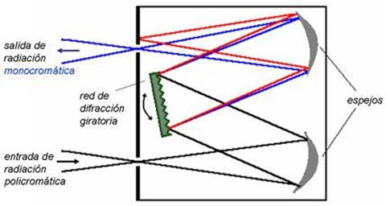

***Figura 1.1.*** *Esquema de un monocromador del tipo Czerny-Turner. La luz a la salida es monocromática si se coloca una rendija angosta.*

El siguiente paso fue tomar una lámpara halógena *Thorlabs SLS201/M* para observar su espectro. La lámpara halógena es una luz blanca y a la salida del monocromador se descompuso en todos sus colores, proyectándose sobre la pared el espectro que se ve en la foto de la siguiente figura.

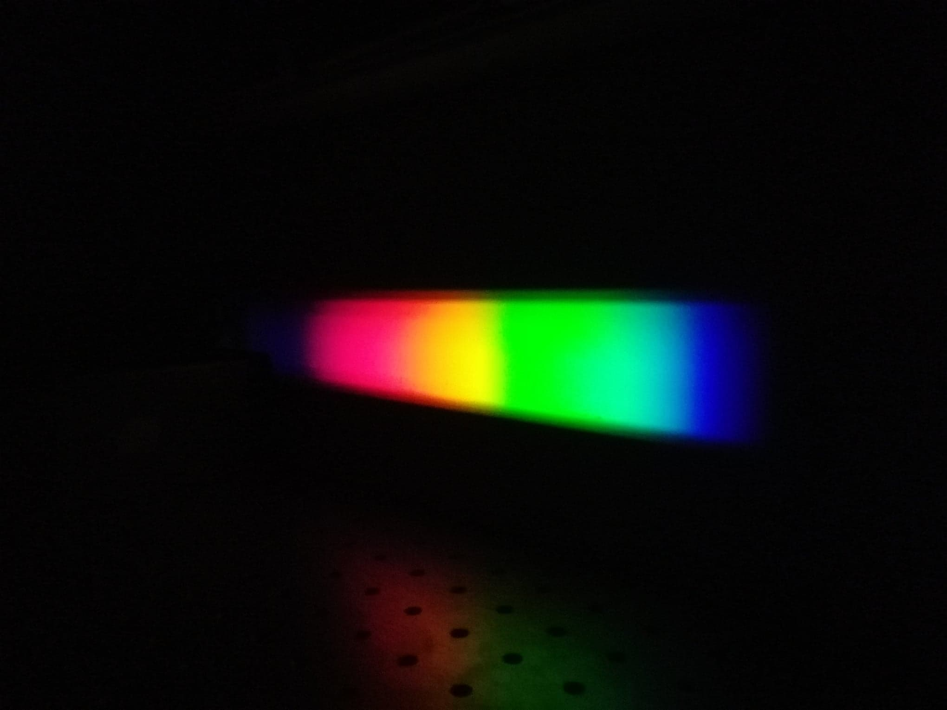

***Figura 1.2.*** *Espectro de una lámpara halógena al pasar a través de un monocromador. Los colores están “mezclados”.*

Se ve que esta lámpara halógena emite en un **continuo** muy amplio de luz ya que parece abarcar todo el visible.

Uno de los primeros problemas que tuvimos en cuenta fue cómo obtener una buena resolución, en lo que refiere a poder separar los colores y que no aparecieran “mezclados”. Para estudiar esto le pedimos a Alejandro unas rendijas que pueden ponerse a la entrada del monocromador para hacer más estrecho el camino por el que puede pasar la luz al ingresar. Sin la rendija, la luz que entra al monocromador y se difracta en la red es menos coherente, por lo que los colores tienden a “mezclarse” a la salida. Al colocar la rendija, la luz que entra al monocromador se asemeja más a una fuente puntual y pueden distinguirse mejor los colores entre sí al observar el espectro pero a costa de perder intensidad en el mismo (porque obviamente entra menos luz).

También colocamos rendijas de distintos anchos a la salida del monocromador. Estas rendijas lo único que nos permitían hacer es seleccionar una parte más angosta del espectro que se observa en la figura **1.2**. De esta forma puede seleccionarse luz “monocromática”, cuanto más angosta sea la rendija. Nuevamente a costa de perder intensidad. Con todo esto fuimos variando los tamaños de las rendijas a la entrada y a la salida del monocromador y fuimos observando los cambios. Esta parte fue más que nada didáctica, no sacamos ninguna otra foto.

Otro asunto fue, una vez proyectado el espectro sobre una pantalla, cómo hacer para adquirir los datos. La guía propone utilizar un fotomultiplicador, que permitiría adquirir la intensidad de una línea e ir moviendo el espectro hasta medirlo todo. Stefani propuso usar un arreglo de fotodiodos (una cámara) para adquirir todo el espectro de una vez. Un fotomultiplicador iba a ser un exceso porque parece que vamos a trabajar con espectros lo suficientemente intensos como para poder ser captados con una cámara.

**DÍA 2**

26/03/2019

**Objetivos**

* Obtener imágenes de los espectros de emisión de distintas lámparas de gases con una cámara.
* Calibrar las imágenes para obtener gráficos de dichos espectros.

Se empezó a trabajar con el monocromador *Andor Shamrock 163* (traído por Stefani), también del tipo Czerny-Turner, y una cámara *Sony CCD-Iris* (esto es, el arreglo de fotodiodos) para adquirir imágenes del espectro de emisión de las distintas lámparas de gases que hay en el laboratorio. Realizamos las conexiones de la cámara. Es importante conectar los parlantes a la entrada de audio de la computadora porque si no, no anda la cámara (muy raro). El armado del dispositivo está ilustrado en la siguiente figura.

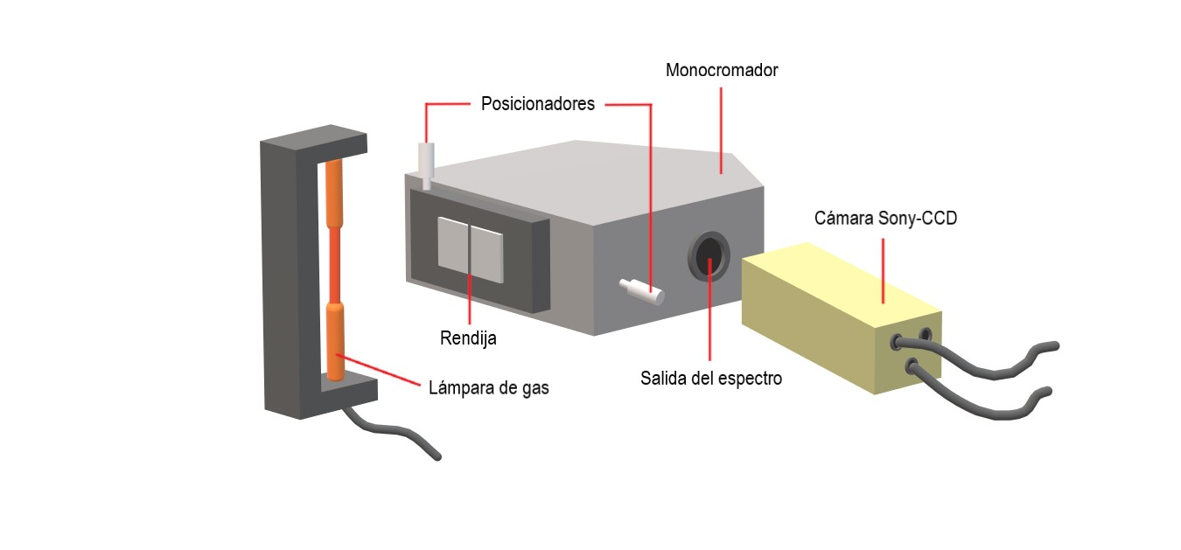

***Figura 2.1.*** *Esquema del dispositivo experimental utilizado para medir*

*los espectros de emisión de distintas lámparas de gases.*

Lo primero que medimos fue el espectro de la lámpara halógena que usamos la clase pasada. Se veía bastante bien aunque el cable de la cámara anda medio mal y se pierde la imagen si lo tocamos mucho. Una vez que se veía bien, lo pegamos a la mesa óptica con cinta para que no se moviera. El posicionador a la entrada del monocromador nos permitía ir cambiando el ancho de la rendija por la que ingresaba la luz. Incluso cuando estaba completamente cerrada, se observaba que seguía pasando luz. Si se abría mucho, la imagen que veíamos en la computadora se veía saturada y “blanca”. El posicionador a la salida del monocromador nos permitía ir rotando la red de difracción y de esa forma ir moviendo el espectro. De esta forma podíamos observar distintos órdenes de difracción de la red. A medida que nos movíamos a un orden mayor, el espectro continuo de la lámpara halógena (parecido al de la figura **1.2**) se volvía cada vez más ancho. Si nos parábamos en el orden cero se veía una única línea de luz blanca que correspondía a la luz que entraba por la rendija del monocromador y se reflejaba totalmente en la red, sin dividirse.

Luego, reemplazamos la lámpara halógena por la lámpara de gas de hidrógeno. Al observar la imagen adquirida por la cámara en la pc se vio que no se veían líneas finas y discretas como las que esperábamos sino que eran bastante gruesas y poco nítidas. Después de un buen rato concluímos que la cámara no debía estar en el plano focal del espejo del monocromador. Previamente habíamos ajustado la cámara con una torreta y un vástago así que tuvimos que aflojarlos para poder moverla. A medida que fuimos acercando la cámara al monocromador vimos cómo las líneas del espectro se iban afinando y se “enfocaban”. Tuvimos que quitar una de las tapa del monocromador (figura **2.2**) para poder ponerla totalmente en el foco. De esta forma pudimos adquirir los espectros con líneas más finas y con los contornos más definidos, logrando ver casi todo el espectro de la lámpara de hidrógeno en una sola imagen.

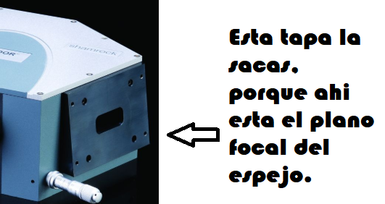

***Figura 2.2.*** *Parte del monocromador que debe quitarse para poder enfocar correctamente la cámara con la que adquirimos los espectros.*

Una vez que la cámara estuvo enfocada empezamos a medir el espectro de las otras lámparas de gas: helio, neón, sodio, argón y kriptón. También volvimos a medir el espectro de la lámpara halógena pero esta vez con la cámara enfocada (no le sacamos foto). Las fotos de los espectros que obtuvimos se muestran en las siguientes figuras.

***Figura 2.3.*** *Yendo de arriba hacia abajo y de izquierda a derecha se observan los espectros de emisión para las lámparas de helio, hidrógeno, neón, sodio (con* 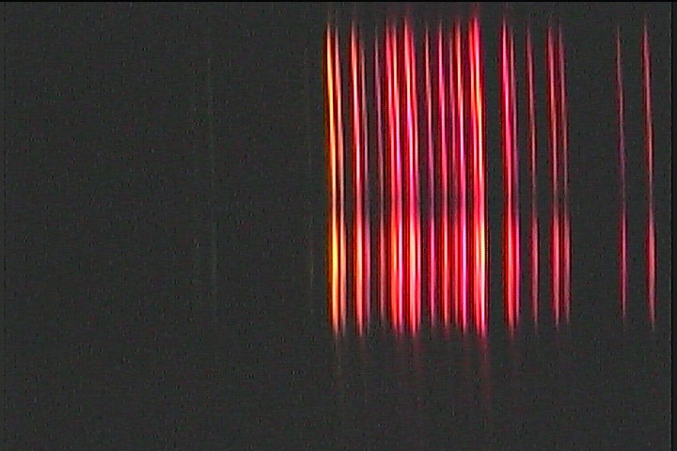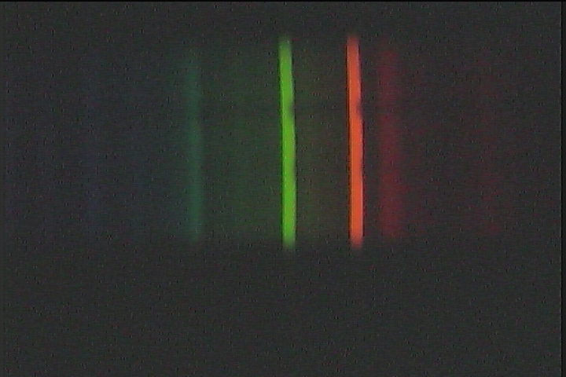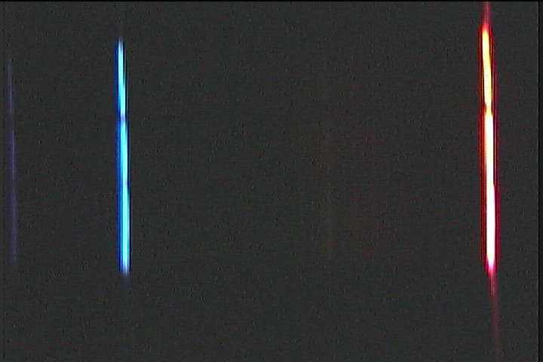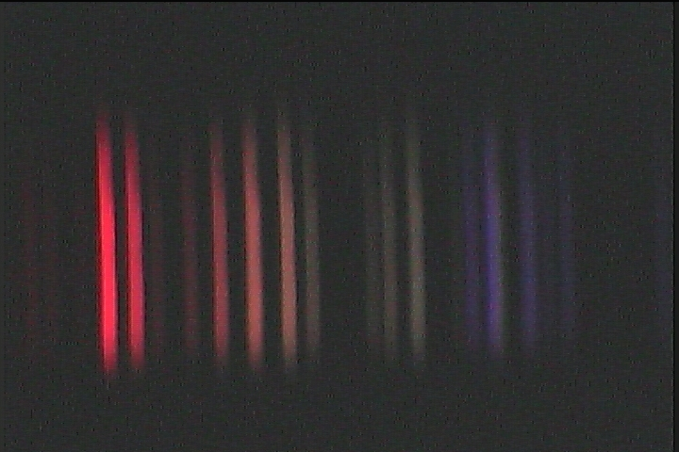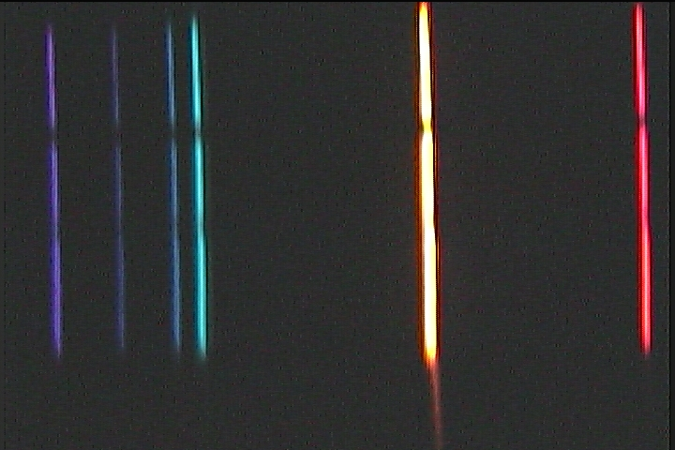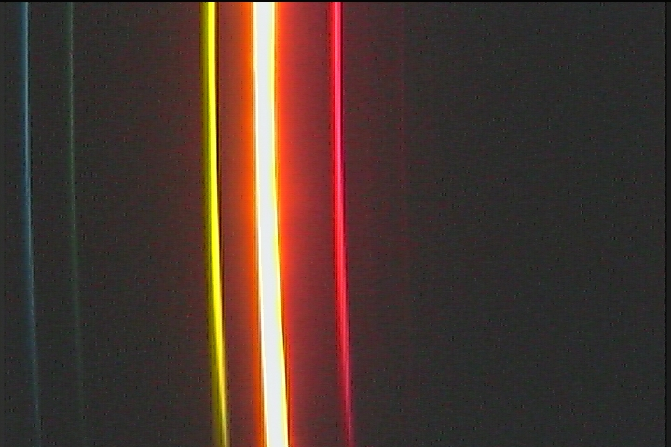

*la lámpara ya caliente), argón y kriptón.*

A medida que achicábamos el ancho de la rendija vimos que las líneas menos intensas desaparecían. También, si nos movíamos a otros órdenes de difracción más altos, las líneas de los espectros se separaban más entre sí pero eran menos intensas por lo que también dejaban de verse algunas.

Lo siguiente que nos preguntó Stefani fue, una vez sacada la foto del espectro, cómo medir la intensidad de cada línea y saber a qué longitud de onda corresponde. Para esto usamos un software de análisis de imagen sencillo, el **ImageJ**, que nos permite levantar curvas de “intensidad” de luz (¿cómo mide esta intensidad?) en función del número de píxel, como se ve en la segunda imagen de la figura **2.4**. Pero nosotros no queremos representar en el eje *x* el número de píxel de la imagen sino la longitud de onda a la que corresponde cada línea del espectro. Para ello es necesario hacer una calibración para pasar de una a la otra. Tomamos como parámetro el espectro de emisión del helio y nos fijamos en la página del [NIST](https://physics.nist.gov/PhysRefData/Handbook/element_name.htm) los valores de longitud de onda a la que correspondía cada línea. Para ello, tendríamos que tomar los picos del gráfico de la figura **2.4** y asignarle a cada uno de ellos el valor tabulado de longitud de onda para el helio. Con esto esperamos ver la relación que hay entre número de píxel y longitud de onda, teniendo tantos puntos como líneas en el espectro. ¿Es lineal esta relación? El problema con esta calibración es que a cada píxel de la imagen de la figura **2.4** se le asigna un 𝝺 por lo que si se mueve la cámara o se mueve la inclinación de la red de difracción o incluso el monocromador, la calibración ya no sirve. Entonces hay dos opciones, o se sacan todas las fotos con el sistema siempre en la misma posición (tratando de no mover nada entre foto y foto) o se saca una foto del espectro del helio en cada variación sistema para hacer una nueva calibración en cada caso. Nosotros hicimos la segunda porque para observar algunos espectros era necesario mover la inclinación de la red. De esta forma, sacamos nuevamente las fotos de la figura **2.3** procurando sacar una foto del espectro del helio con la misma inclinación de la red.

***Figura 2.4.*** *Espectro de emisión de la lámpara de helio (izquierda) y espectro en función de a distancia en píxeles (derecha) obtenido con el ImageJ.*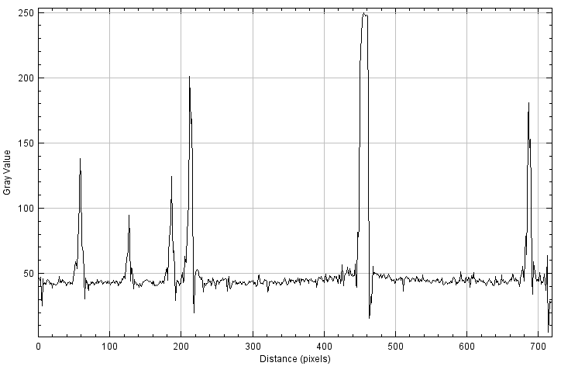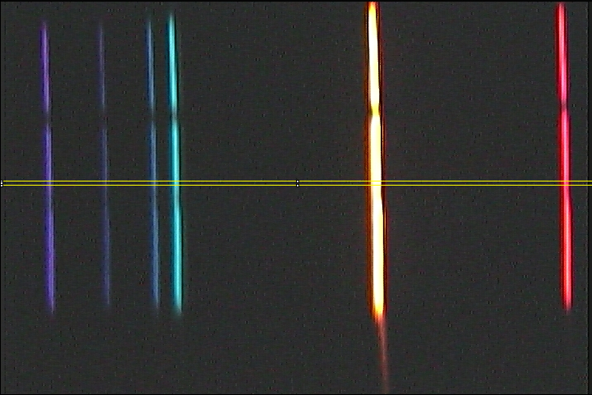

Stefani nos explicó que la cámara tiene en cada píxel tres fotodiodos sensibles a tres tipos de luz distinta que son el azul, el rojo y el amarillo. Cada píxel, a su vez, se almacena en una memoria de 8 bits por lo que cada uno de ellos podrá tener en total 28=256 combinaciones posibles de esos tres colores. ¿Esto mide correctamente la intensidad relativa entre las líneas?

En todas las fotos los espectros aparecen levemente inclinados. Sin embargo, esto no nos importa mucho ya que para obtener los espectros solo integramos en una pequeña porción del espectro que es el rectángulo amarillo que se ve en la figura **2.4**. No importa a qué altura se ponga el rectángulo, la distancia entre líneas va a ser siempre la misma.

**DÍA 3**

09/04/2019

**Objetivos**

* Estudiar la respuesta espectral de la cámara *Sony CCD-Iris*.
* Resolver y medir el doblete de la lámpara de sodio.

**Respuesta espectral de la cámara**

Para medir la respuesta espectral de la cámara SONY CCD-IRIS armamos el mismo dispositivo experimental que la clase pasada y usamos la lámpara halógena ya que tiene un rango de emisión muy amplio que nos va a permitir caracterizar la cámara.

Una vez armado el dispositivo de la figura**2.1** y tomando los mismos recaudos que la clase anterior fuimos moviendo la cámara de forma tal que la imagen del espectro captada por esta a la salida del monocromador fuera lo más nítida posible. Una vez que se vió la imagen bien definida fijamos la cámara. En la siguiente figura se ven las fotos obtenidas para distintas aperturas de la rendija del monocromador.

***Figura 3.1.*** *Espectro de emisión fotografiado para el primer orden de difracción de la lámpara halógena. A la izquierda se ve el caso en el que la rendija estaba completamente cerrada. A la derecha, el micrómetro de la rendija marcaba 1319,30 mm.* 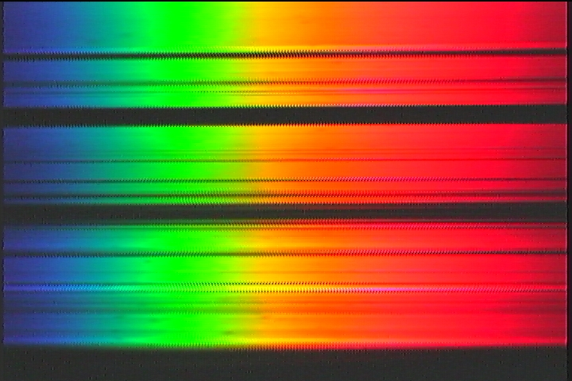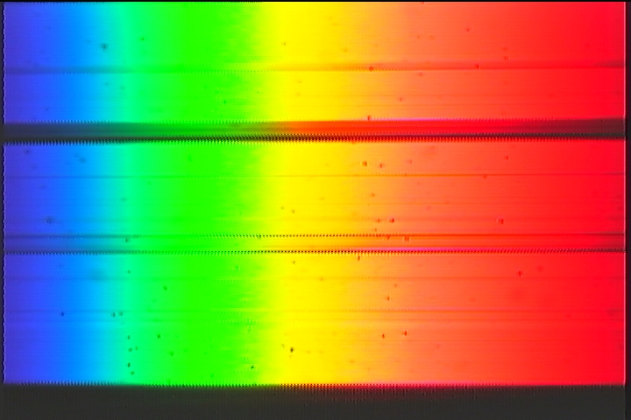

Usando el *ImageJ* para analizar estas imágenes obtuvimos una curva de intensidad en función de píxeles o longitudes de onda (𝝺) que nos indica para qué valores de 𝝺 responde mejor todo el sistema lámpara-monocromador-cámara. Este es el gráfico que nos devuelve el programa para la imagen de la derecha de la figura **3.1**.

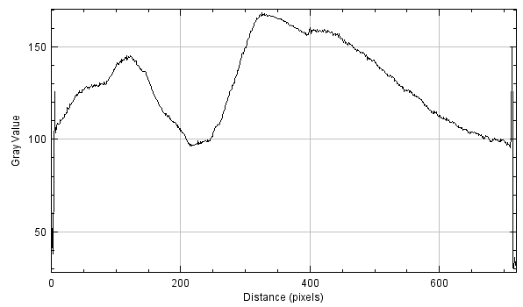

***Figura 3.2.*** *Gráfico de intensidad en función de número de píxel obtenido con el ImageJ para la imagen del espectro de emisión de la lámpara halógena.*

No pudimos captar todo el espectro de la lámpara en una sola imagen. Podríamos haber ido a un orden más bajo (¿o este era el orden 1?). Si usamos la calibración de la clase pasada deberíamos poder ver en el eje *x* las longitudes de onda.

**Doblete del sodio**

Queremos ver si el espectrómetro que construimos a partir del sistema monocromador/cámara resuelve el doblete del sodio. Es decir, queremos ver si nuestro dispositivo tiene una resolución mayor a 0,6 nm ya que esta es la distancia que hay entre las dos líneas de emisión más intensas del sodio que se encuentran alrededor de los 590 nm (amarillo). Para ello tomamos el dispositivo utilizado para medir la respuesta espectral de la cámara y cambiamos la lámpara halógena por la lámpara de sodio, la cual habíamos dejado calentar previamente. La imagen que

obtuvimos fue la siguiente.

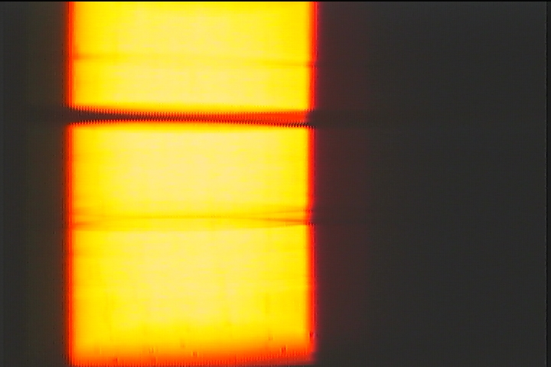

***Figura 3.3.*** *Imagen del espectro de emisión de la lámpara de sodio tomada con la cámara desenfocada.*

En este momento nos dimos cuenta que, al igual que nos había pasado la clase pasado, la cámara no estaba enfocada de forma tal que las líneas del espectro de emisión de la lámpara de sodio se veían mal. Es decir, que el espectro de la lámpara halógena se vea bien no significa que la cámara esté en el plano focal correcto.

El siguiente paso fue entonces poner la cámara en foco. Para ello sacamos la lámpara de sodio y colocamos la lámpara de helio, la cual tiene más líneas de emisión y además nos permite calibrar las mediciones. Movimos la cámara hasta lograr ver las líneas bien enfocadas y a continuación, volvimos a medir la respuesta espectral de la cámara cambiando la lámpara de helio por la lámpara halógena.

Una vez hecho esto, ahora sí nos propusimos medir el doblete del sodio. Volvimos a colocar la lámpara de sodio y logramos ver el espectro de emisión de esta lámpara para el segundo orden de difracción.

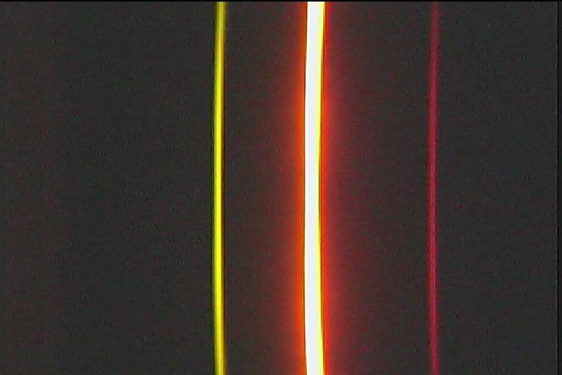

***Figura 3.4.*** *Espectro de emisión del sodio para el segundo orden de difracción de la red. El posicionador micrométrico para la apertura de la rendija marcaba 1319,55 mm.*

La línea más intensa del medio es donde deberíamos ver las dos líneas bien pegadas del doblete del sodio. Sin embargo, por ahora solo vemos una sola, bastante ancha y muy intensa. Para mejorar la resolución de este sistema podemos seguir girando la red de difracción (usando el posicionador) hasta alcanzar órdenes de difracción mayores. Al hacer esto, las líneas del espectro deberían verse más separadas cuanto mayor sea el orden de difracción observado (el espectro se va ensanchando). Si la separación es lo suficientemente grande deberíamos poder distinguir el doblete del sodio. El problema es que a mayores órdenes de difracción, menor es la intensidad de luz medida. Sin embargo, la luz emitida por la lámpara de sodio es lo suficientemente intensa como para llegar a observar el orden 5.

Jugando con la apertura de la rendija (para regular la intensidad de luz) y la posición del espectro (para variar el orden de difracción observado) obtuvimos las siguientes imágenes de la línea más intensa del sodio (la amarilla del medio).

***Figura 3.5.*** *Doble línea de la lámpara del sodio alrededor de los 589 nm para el orden 3 (izquierda) y orden 4 (derecha) de difracción.* 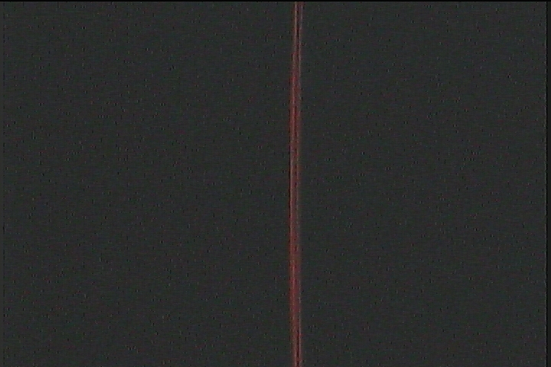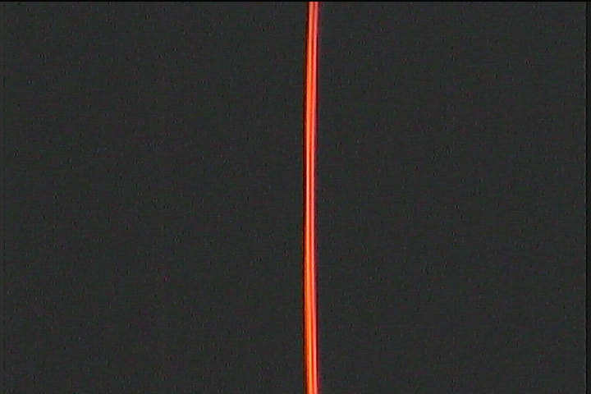

Usando al igual que antes el *ImageJ*, usamos la imagen de la izquierda para ver si se distinguía el doblete.

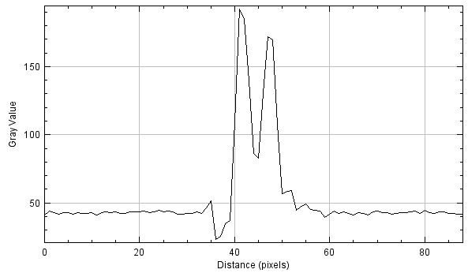

***Figura 3.6.*** *Doblete del sodio para el orden 3 de difracción.*

Al igual que antes, necesitamos imágenes que nos sirvan como parámetro para calibrar la medición de la longitud de onda de las dos líneas del doblete y poder calcular esos máximos. Para ello, usamos una lámpara de neón ya que, por lo que habíamos visto la clase pasada, tiene un espectro de emisión cercano al de la lámpara de sodio y muchas líneas que facilitan la calibración. El espectro para el neón está tabulado en la página del [NIST](https://physics.nist.gov/PhysRefData/Handbook/element_name.htm). Siempre procurando no mover ni la cámara ni el monocromador para poder comparar las escalas de ambas imágenes (lo único que hicimos fue cambiar la lámpara). Las imágenes tomadas para el neón fueron las siguientes.

***Figura 3.7.*** *Espectros de emisión de la lámpara de neón para el orden 3 (izquierda) y el orden 4 (derecha) de difracción. Estos son los que usamos para la calibración.* 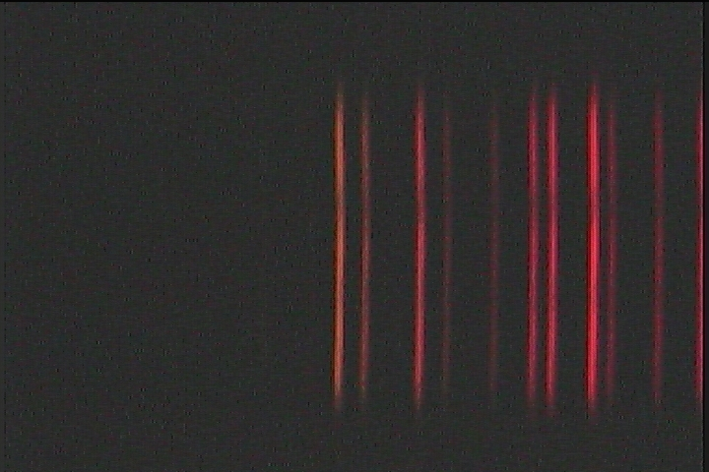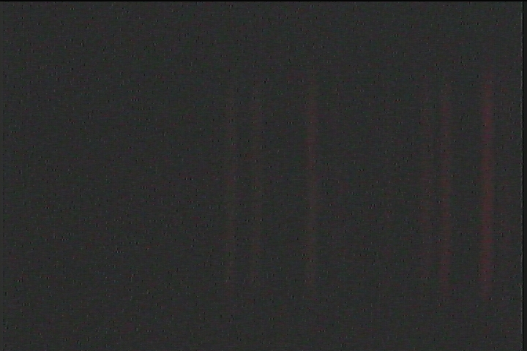

Otra cosa que nos dijo Stefani que podíamos chequear es que, entre dos órdenes de difracción *n1* y *n2*, las líneas se separan en un factor de proporcionalidad que depende de la distancia *n2*-*n1*. Por ejemplo, entre el orden 1 y el orden dos, la distancia entre líneas (en unidades de 𝝺 o en píxeles) debería ser el doble, una respecto de la otra.

**Día 4**

16/04/2019

**Objetivos**

* Conocer y utilizar el espectrómetro *Thorlabs CCS200/M*.
* Medir los espectros de emisión de las lámparas de las clases anteriores con este espectrómetro.
* Estudiar los espectros de extinción y de scattering para distintas soluciones de nanopartículas de oro y plata. A partir de estos espectros, modelar los resultados obtenidos.

**Espectrómetro de Thorlabs**

Este espectrómetro es mucho más compacto que el que veníamos usando hasta ahora. Cumple la función de monocromador y cámara al mismo tiempo, dando como resultado el espectro de la luz que llega al aparato directamente en la computadora a través de un software de *Thorlabs*. Sin embargo, ya no podemos manipular las variables que teníamos antes como eran la apertura de la rendija del monocromador o el orden de difracción que queríamos ver del espectro. Es decir, la resolución de este espectrómetro es única y su valor es menor a 2 nm (lo aclara el manual). La luz que llega al aparato lo hace a través de un cable de fibra óptica.

Para probar su funcionamiento, conectamos la fibra óptica a la salida de la lámpara halógena y medimos su espectro de emisión como muestra la siguiente figura

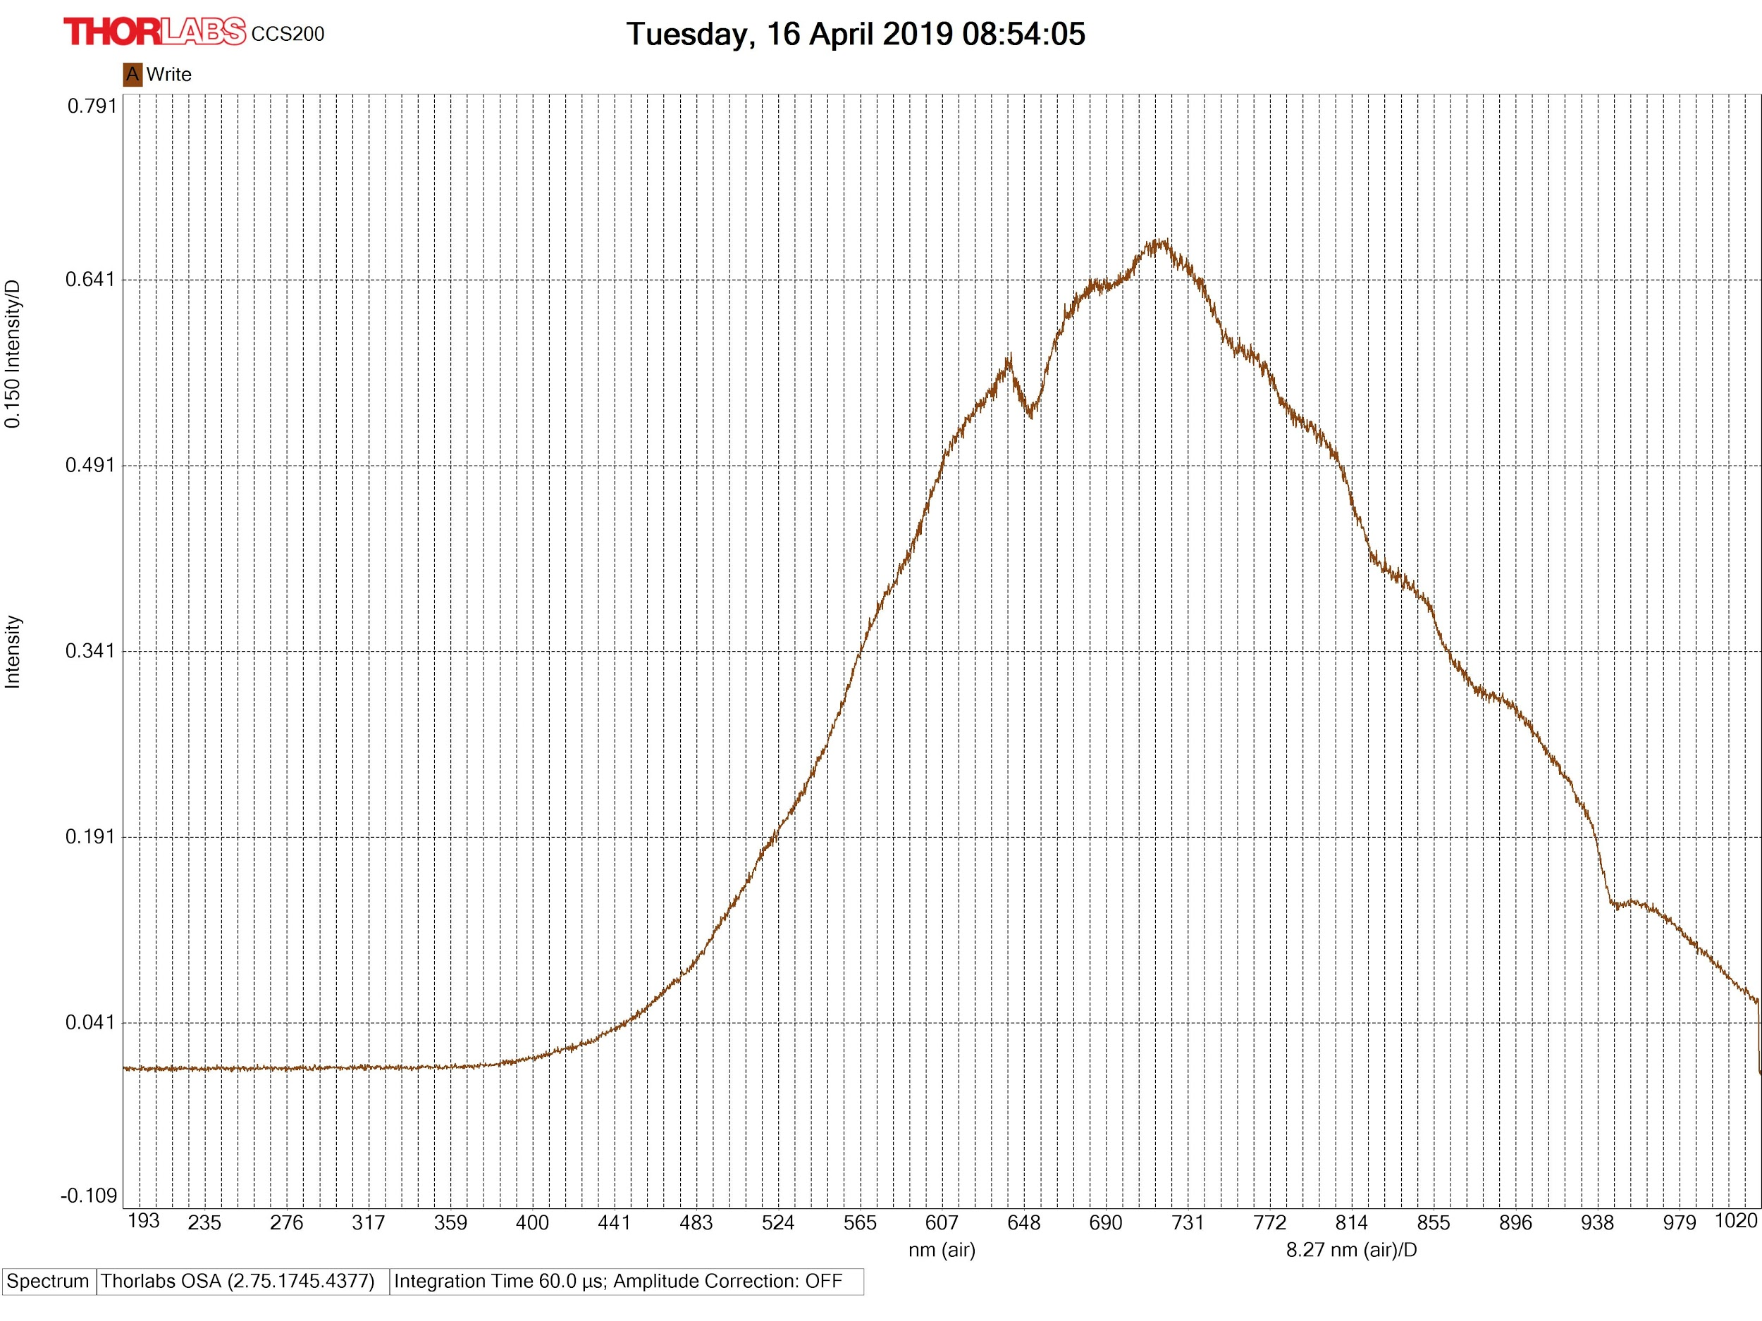

***Figura 4.1.*** *Espectro de la lámpara halógena medido*

*con el espectrómetro y el software de Thorlabs.*

El tiempo de exposición que usamos en este caso fue de 0,06 ms. Vimos que para un tiempo de 0,1 ms la imagen saturaba en 1. El rango de funcionamiento del espectrómetro de Thorlabs va desde los 200 nm hasta los 1000 nm.

A continuación, medimos los espectros de emisión para las lámparas que habíamos medido las clases anteriores pero ahora con el *Thorlabs* y con dos tiempos de exposición distintos, uno de 1 ms y otro de 5 ms. En las siguientes figuras se muestran algunos de estos espectros ya que no guardamos todas las imágenes (pero si los datos).

***Figura 4.2.*** *Espectros de emisión de la lámpara de hidrógeno para tiempos de exposición de 1 ms (izquierda) y 5 ms (derecha).*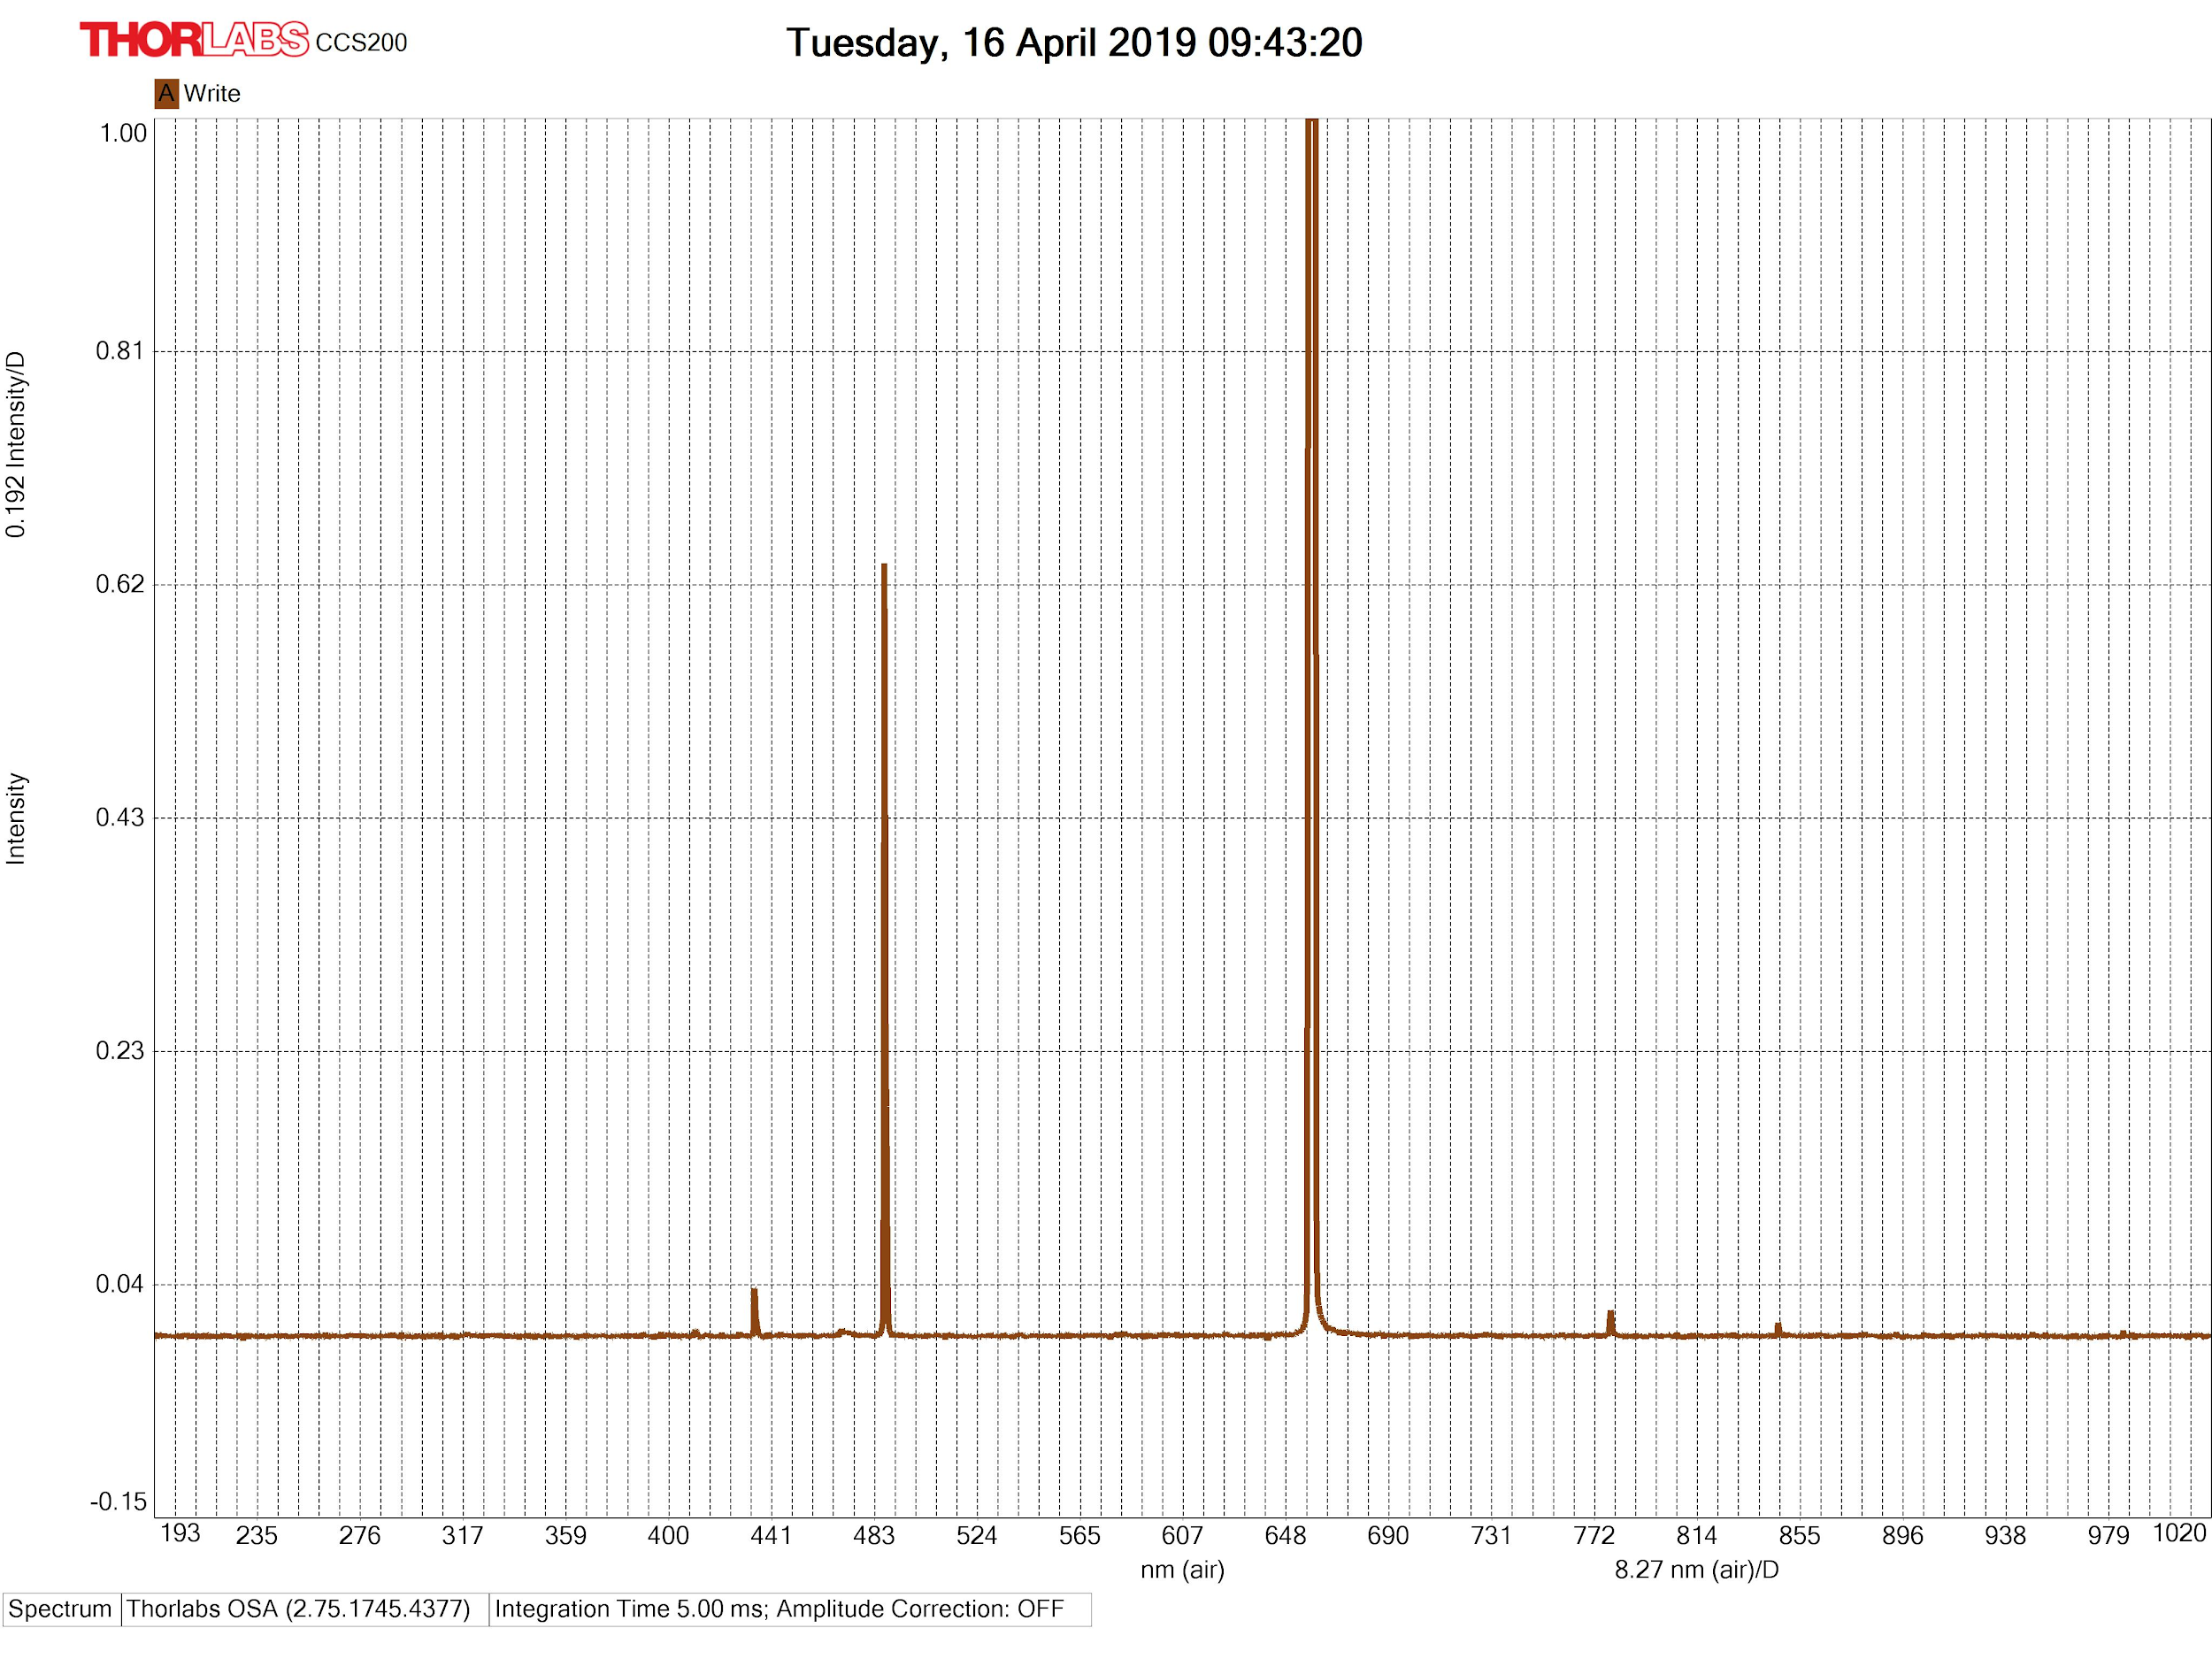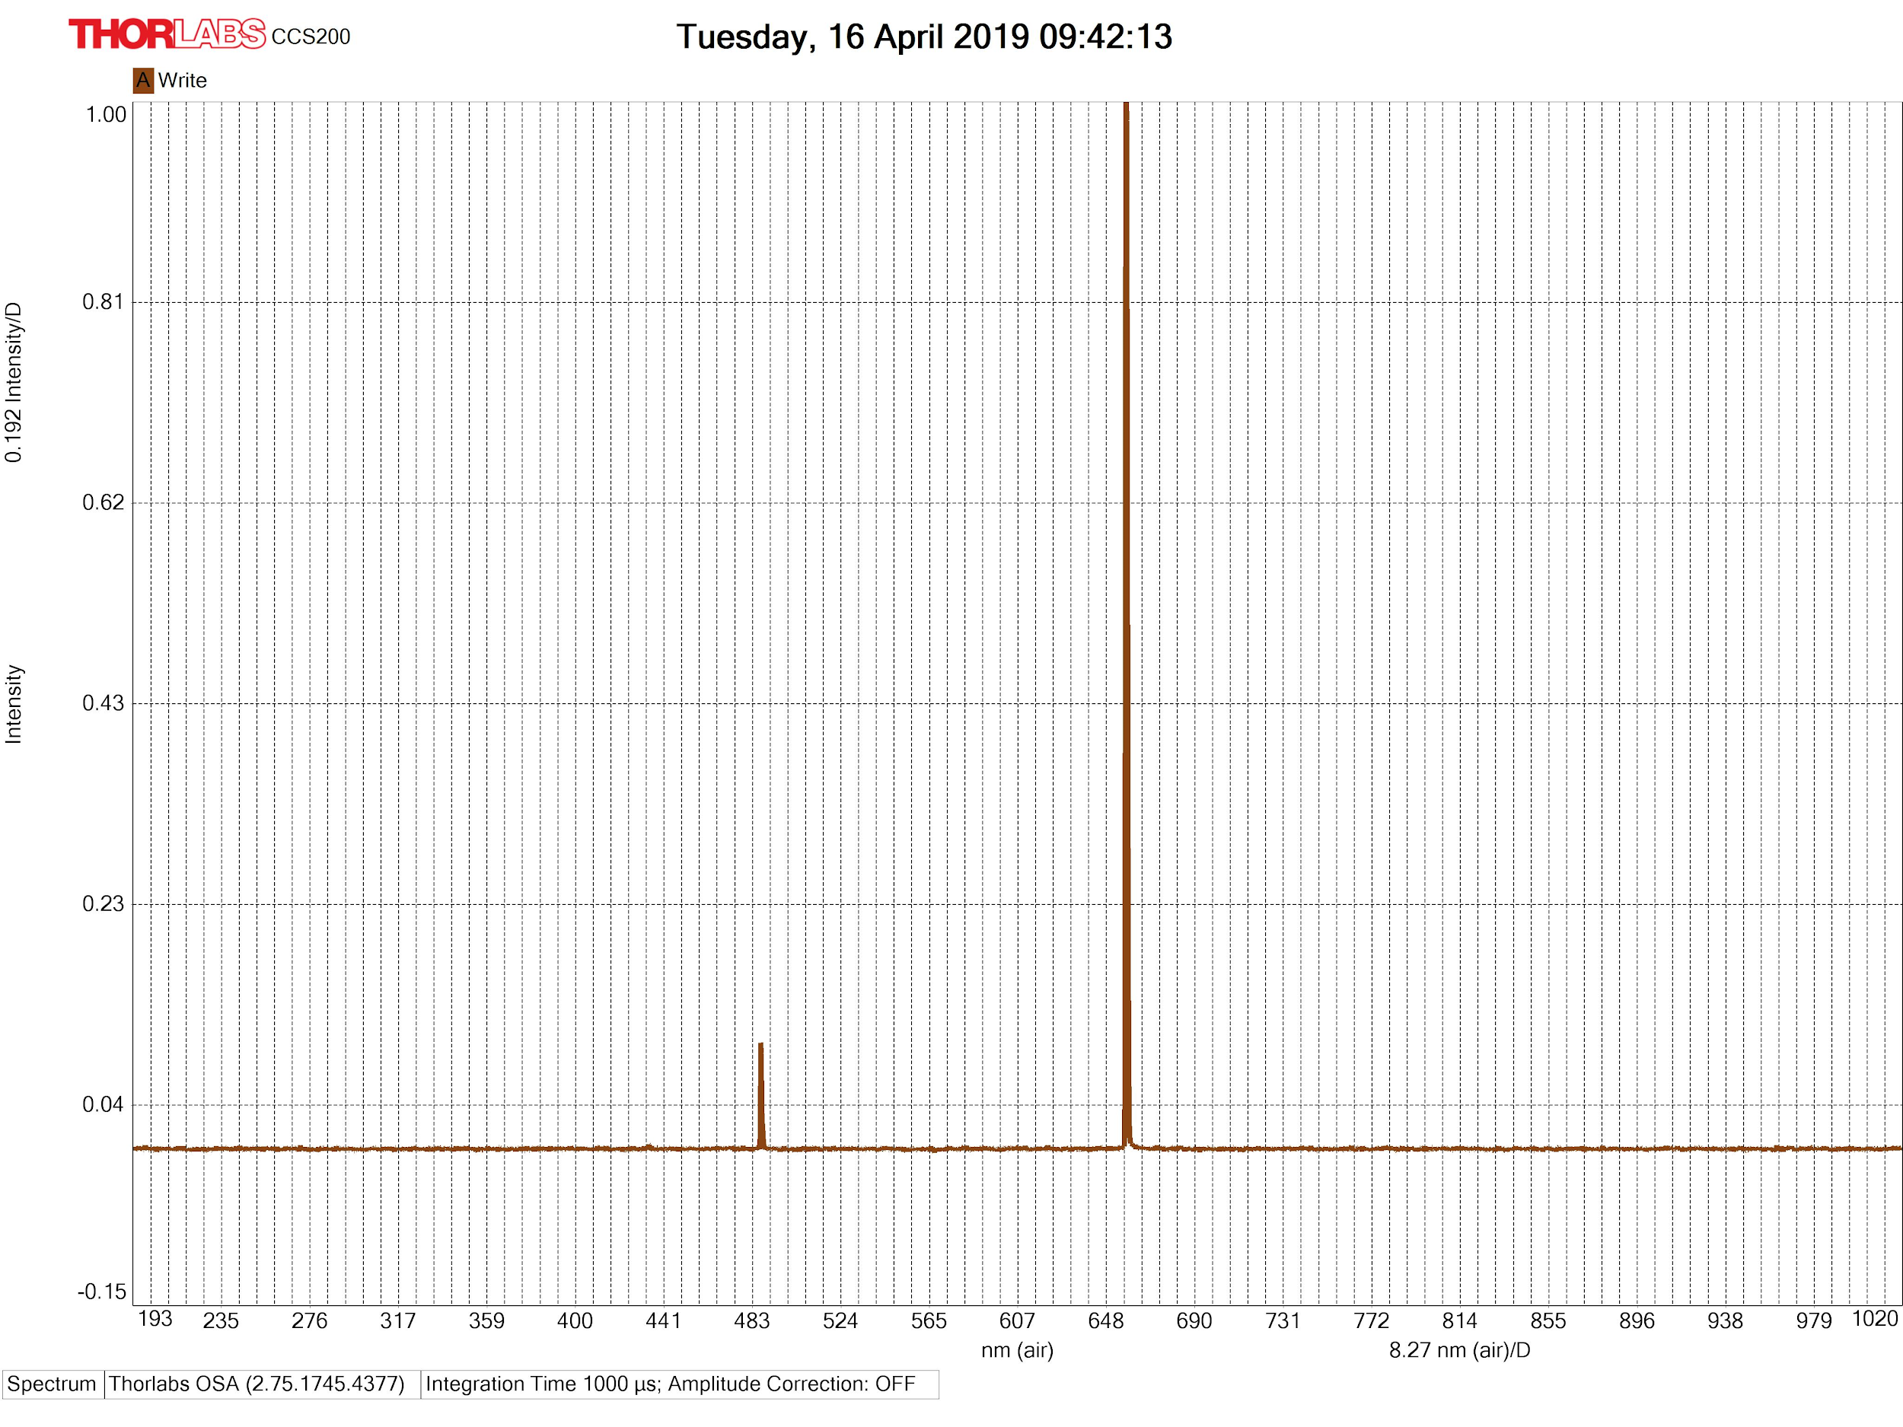

***Figura 4.3.*** *Espectros de emisión de la lámpara de neón (izquierda) y la lámpara de sodio, caliente, (derecha) para tiempos de exposición de 5 ms y 0,1 ms respectivamente.*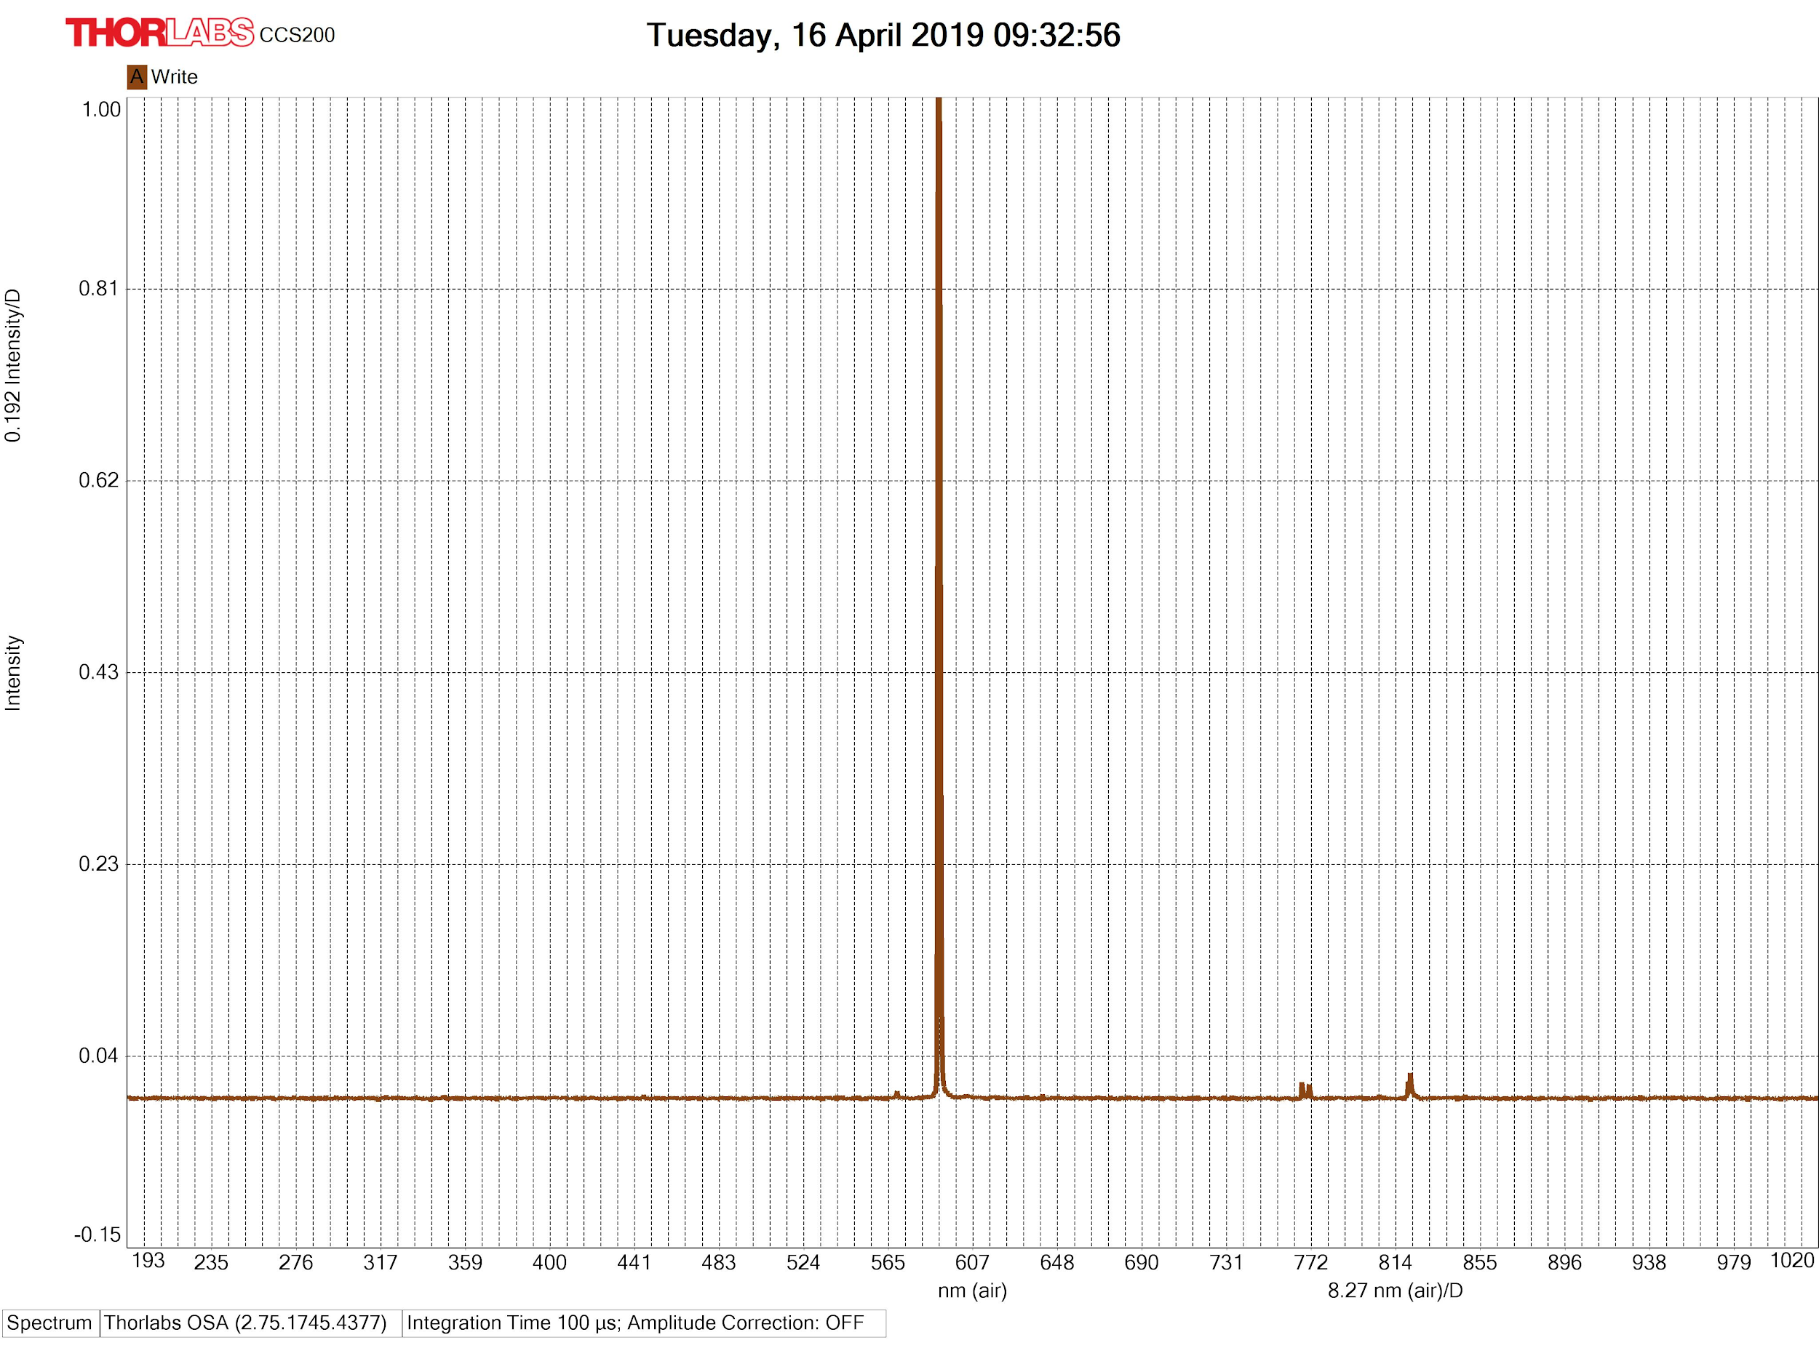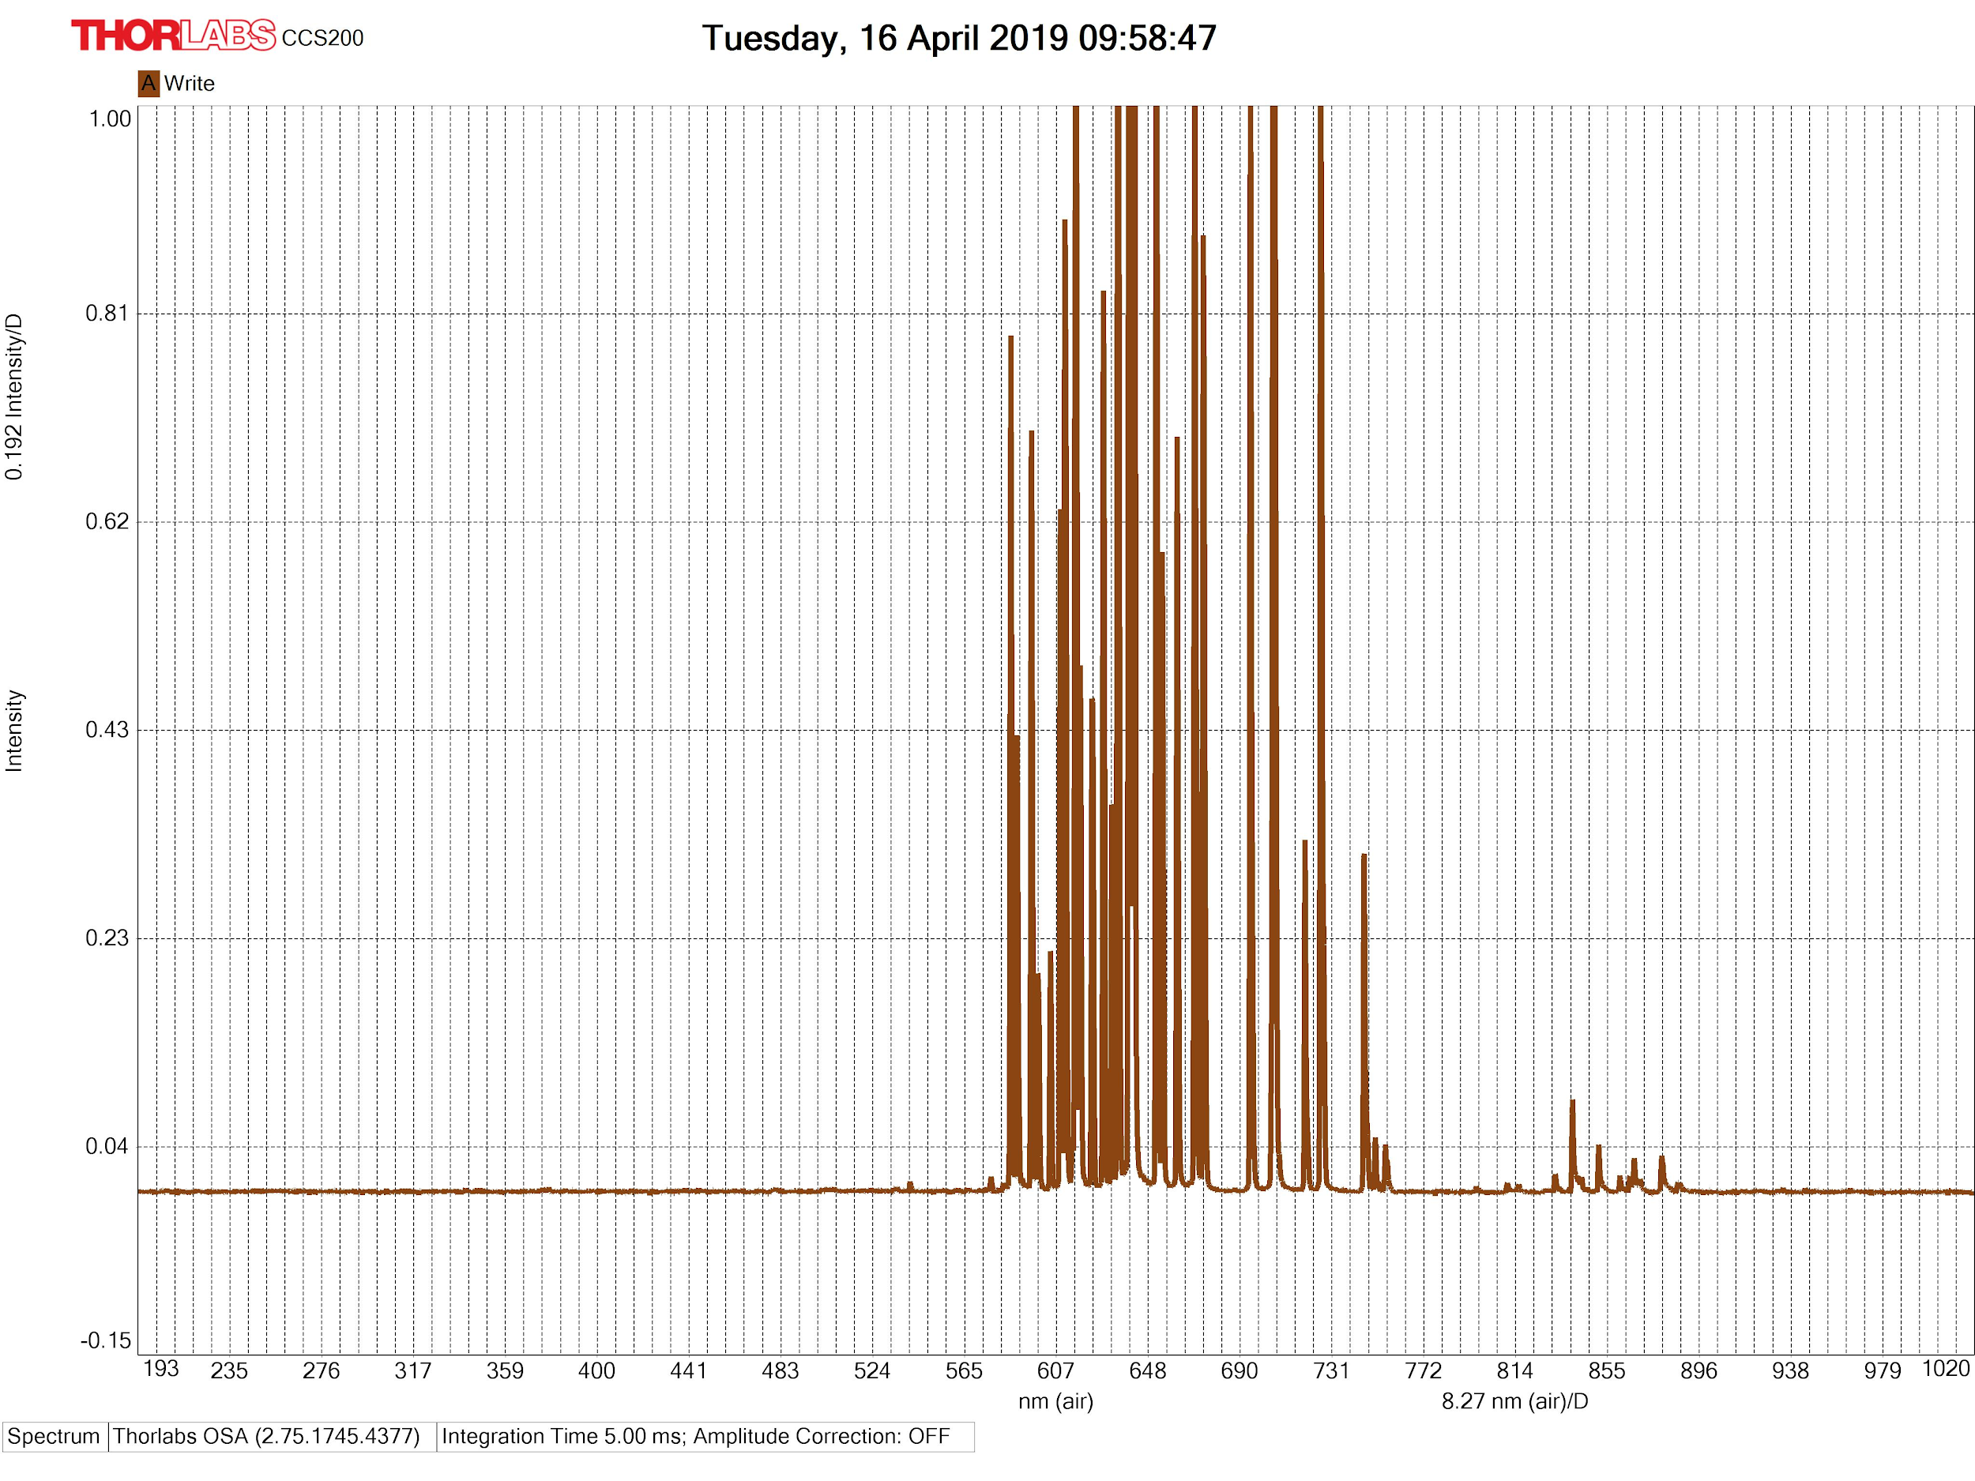

En el laboratorio hay lámparas de muchos otros gases cuyos espectros pueden medirse y que por cuestiones de tiempo nosotros no medimos.

**Espectros de extinción y scattering para nanopartículas de Au y Ag y modelo de Mie**

En esta última parte queremos medir cómo son los espectros de una luz blanca luego de atravesar una solución de nanopartículas (se mide la extinción) o luego de ser dispersada por la misma (se mide el scattering). Después queremos comparar estas mediciones con el modelo de Mie que predice los valores de la **eficiencia o factor de difusión** (***Q***) de acuerdo al ángulo de medición respecto a la dirección de propagación de la luz incidente (que supone que es una onda plana). Si se mide a 180° se mide la **eficiencia de extinción** o transmitancia(***Qext***). Si se mide a 90°, se mide la **eficiencia de scattering** o simplemente scattering(***Qsca***). El modelo predice que estas eficiencias pueden calcularse según

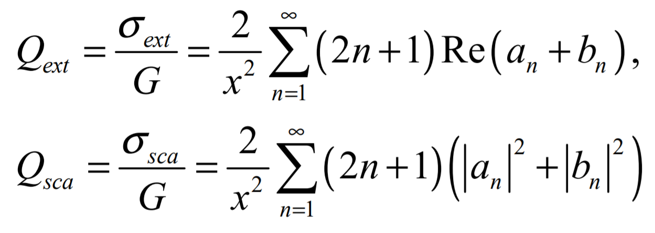

donde ***x*** es un parámetro que depende del radio ***r*** de la nanopartícula y de la longitud de onda de la luz, 𝝺. Los valores de ***an*** y ***bn***  son los coeficientes del desarrollo de Mie que dependen de ***n***, el índice de refracción del medio que rodea a las partículas, y de ***n1***, el índice de refracción de dichas nanopartículas. El desarrollo de esta cuenta está bastante bien explicado en [este](https://repositorio.unican.es/xmlui/bitstream/handle/10902/694/Daniel%20Mazon%20Solorzano.pdf?sequence=1&isAllowed=y) pdf aunque para sus mediciones usan la aproximación de Rayleigh, que no es la que usamos en nuestro modelo. En [este](https://rmf.smf.mx/pdf/rmf-s/59/1/59_1_69.pdf) otro trabajo está hecha la misma cuenta y hay otros datos interesantes además de diferentes referencias de lectura.

A su vez, en esta experiencia esperamos medir los factores de eficiencia como 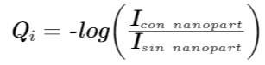

**(4.1)**

donde el subíndice ***i*** hace referencia a la medición de extinción o de scattering y las intensidades tienen que ser medidas para la misma longitud de onda. Para tomar estas mediciones armamos el siguiente esquema experimental.

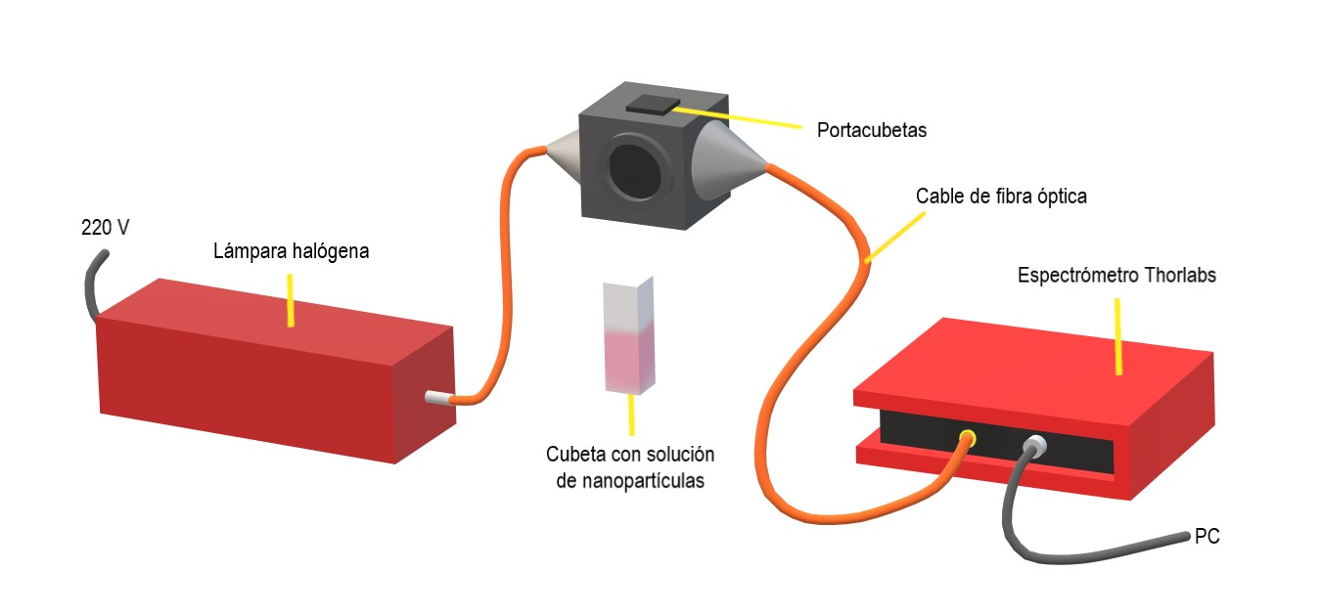

***Figura 4.4.*** *Montaje experimental para la medición de los factores de scattering y de extinción para nanopartículas de oro y de plata.*

Usamos la lámpara halógena porque tiene un espectro bastante amplio y continuo lo cual nos da muchos datos en una sola medición. La luz llega al portacubetas a través del cable de fibra óptica. Para tomar la medición con el espectrómetro de *Thorlabs* pusimos la lente de salida paralela a la lente de entrada para medir la absorción de la muestra y la pusimos perpendicular a la lente de salida para medir su dispersión (ver el portacubetas de la figura **4.4**). Hay que tener cuidado con qué lente poner en cada lugar ya que no son iguales (mirar en el manual).

Tomamos varias mediciones para distintos radios de nanopartículas. En particular, usamos partículas de **oro** de **15 nm**, **60 nm**, **80 nm**, partículas de **plata** de **60 nm** y **nanorods** de **50x17 nm**. Estas últimas no siguen la teoría de Mie ya que no son partículas esféricas sino que son cilíndricas. Todas estas nanopartículas estaban disueltas en agua mQ. Para que el modelo sea bueno la concentración de la muestra debe ser lo suficientemente alta como para observar cambios en la intensidad y lo suficientemente baja como para que la luz interactúe con una única nanopartícula y que no sea dispersada repetidas veces.

Es importante al cargar las muestras con la pipeta dentro de la cubeta, el uso de distintas puntas para distintas soluciones con el fin de no contaminarlas entre ellas y limpiar la cubeta con agua mQ entre muestra y muestra. Una vez que tomamos la medición, volvimos a guardar el líquido en sus respectivos frascos sellándolos con parafilm.

Nos pasó en un principio que tomamos casi todas nuestras mediciones con la luz del cuartito prendida y notamos después de un rato que esto generaba líneas no deseadas en los espectros. ¡Es importante trabajar con la luz apagada! Después de darnos cuenta volvimos a tomar todas a oscuras.

Lo primero que hicimos fue medir el espectro de transmitancia y de scattering de la muestra base que es el agua mQ sola, sin nanopartículas. De esta forma vamos a poder obtener los datos de ***Isin nanopart*** de la ecuación **4.1** para ambos casos.

Los gráficos obtenidos fueron los siguientes

***Figura 4.5.*** *Espectros de transmitancia (izquierda) y scattering (derecha) para la muestra de agua mQ y para distintos tiempos de integración.* 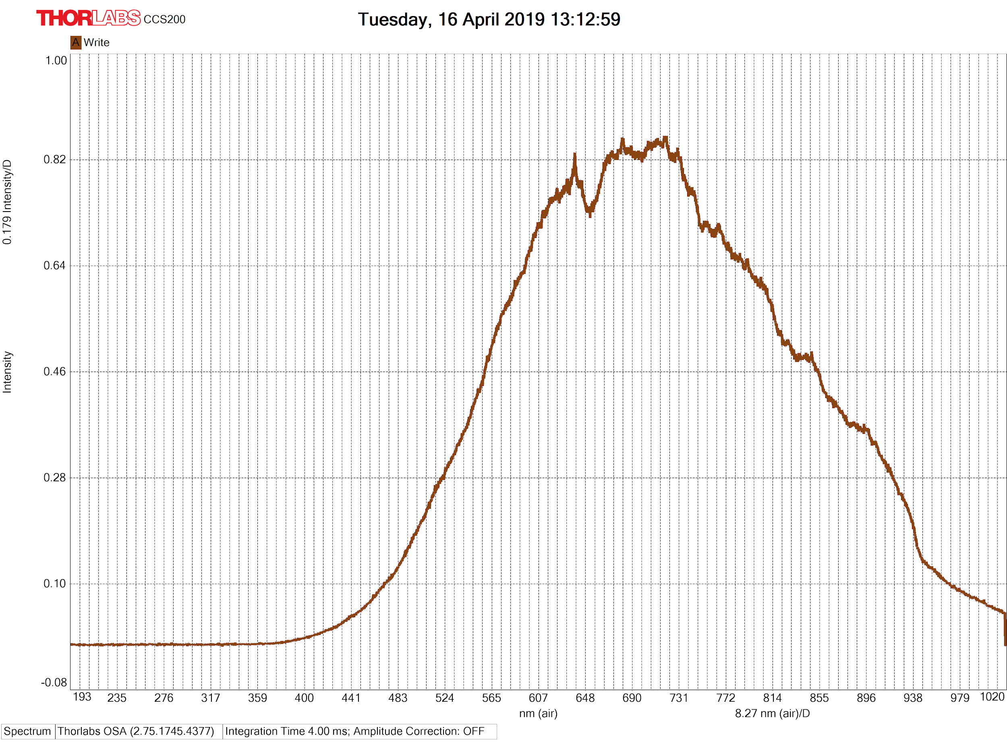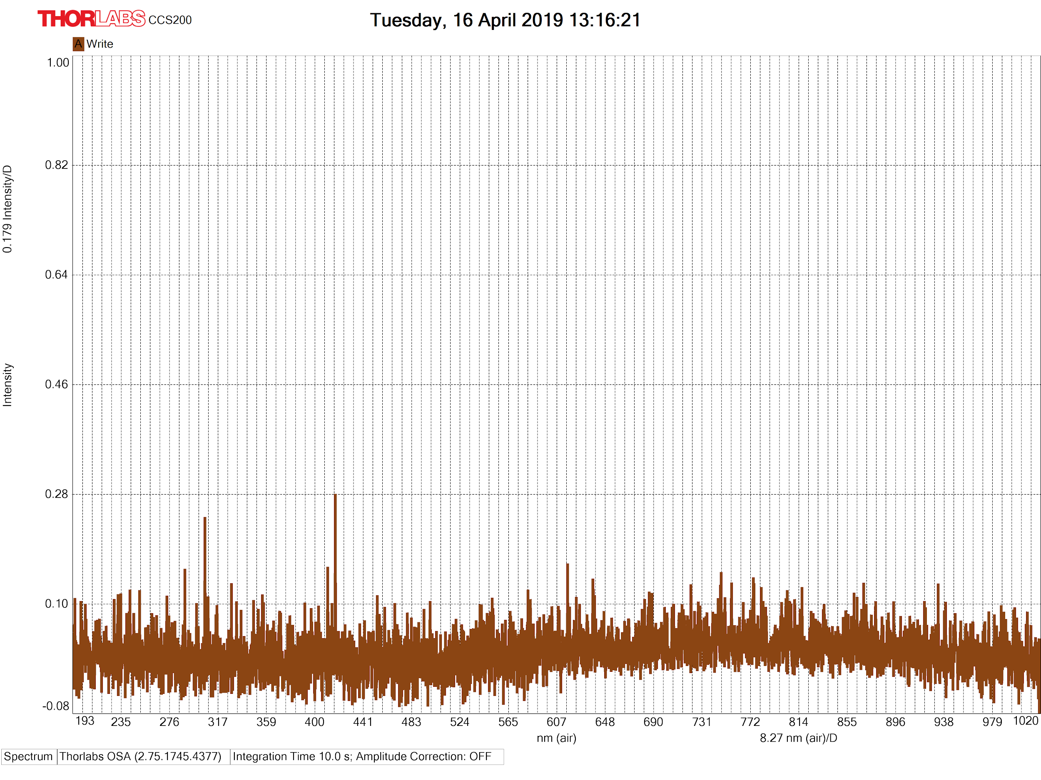

Usamos dos tiempos de integración distintos en estas mediciones ya que la luz que se transmitía era mucho más intensa que la luz que se dispersaba. Si hubiéramos usado el mismo tiempo de integración, el espectro de uno hubiera saturado o el espectro del otro tendría intensidades muy bajas. En el caso de la transmitancia tomamos texp=4ms y en el caso de la dispersión tomamos texp=10.000ms.

Luego volvimos a medir la transmitancia y el scattering de las muestras con distintas soluciones de nanopartículas. Lo que medimos en estos casos es la intensidad con nanopartículas, ***Isin nanopart***, de la ecuación **4.1**. Los gráficos obtenidos fueron los siguientes

***Figura 4.6.*** *Espectro de transmitancia (izquierda) y de scattering (derecha) para oro 15 nm.*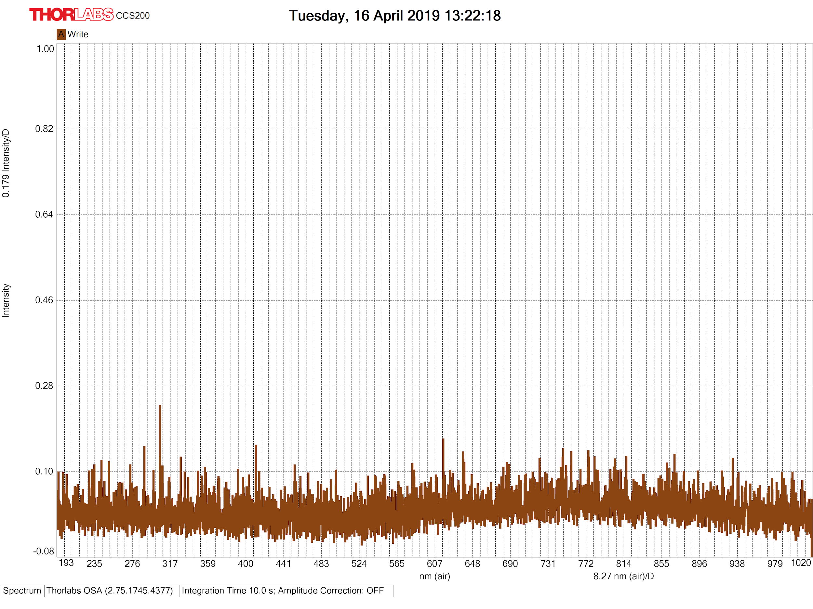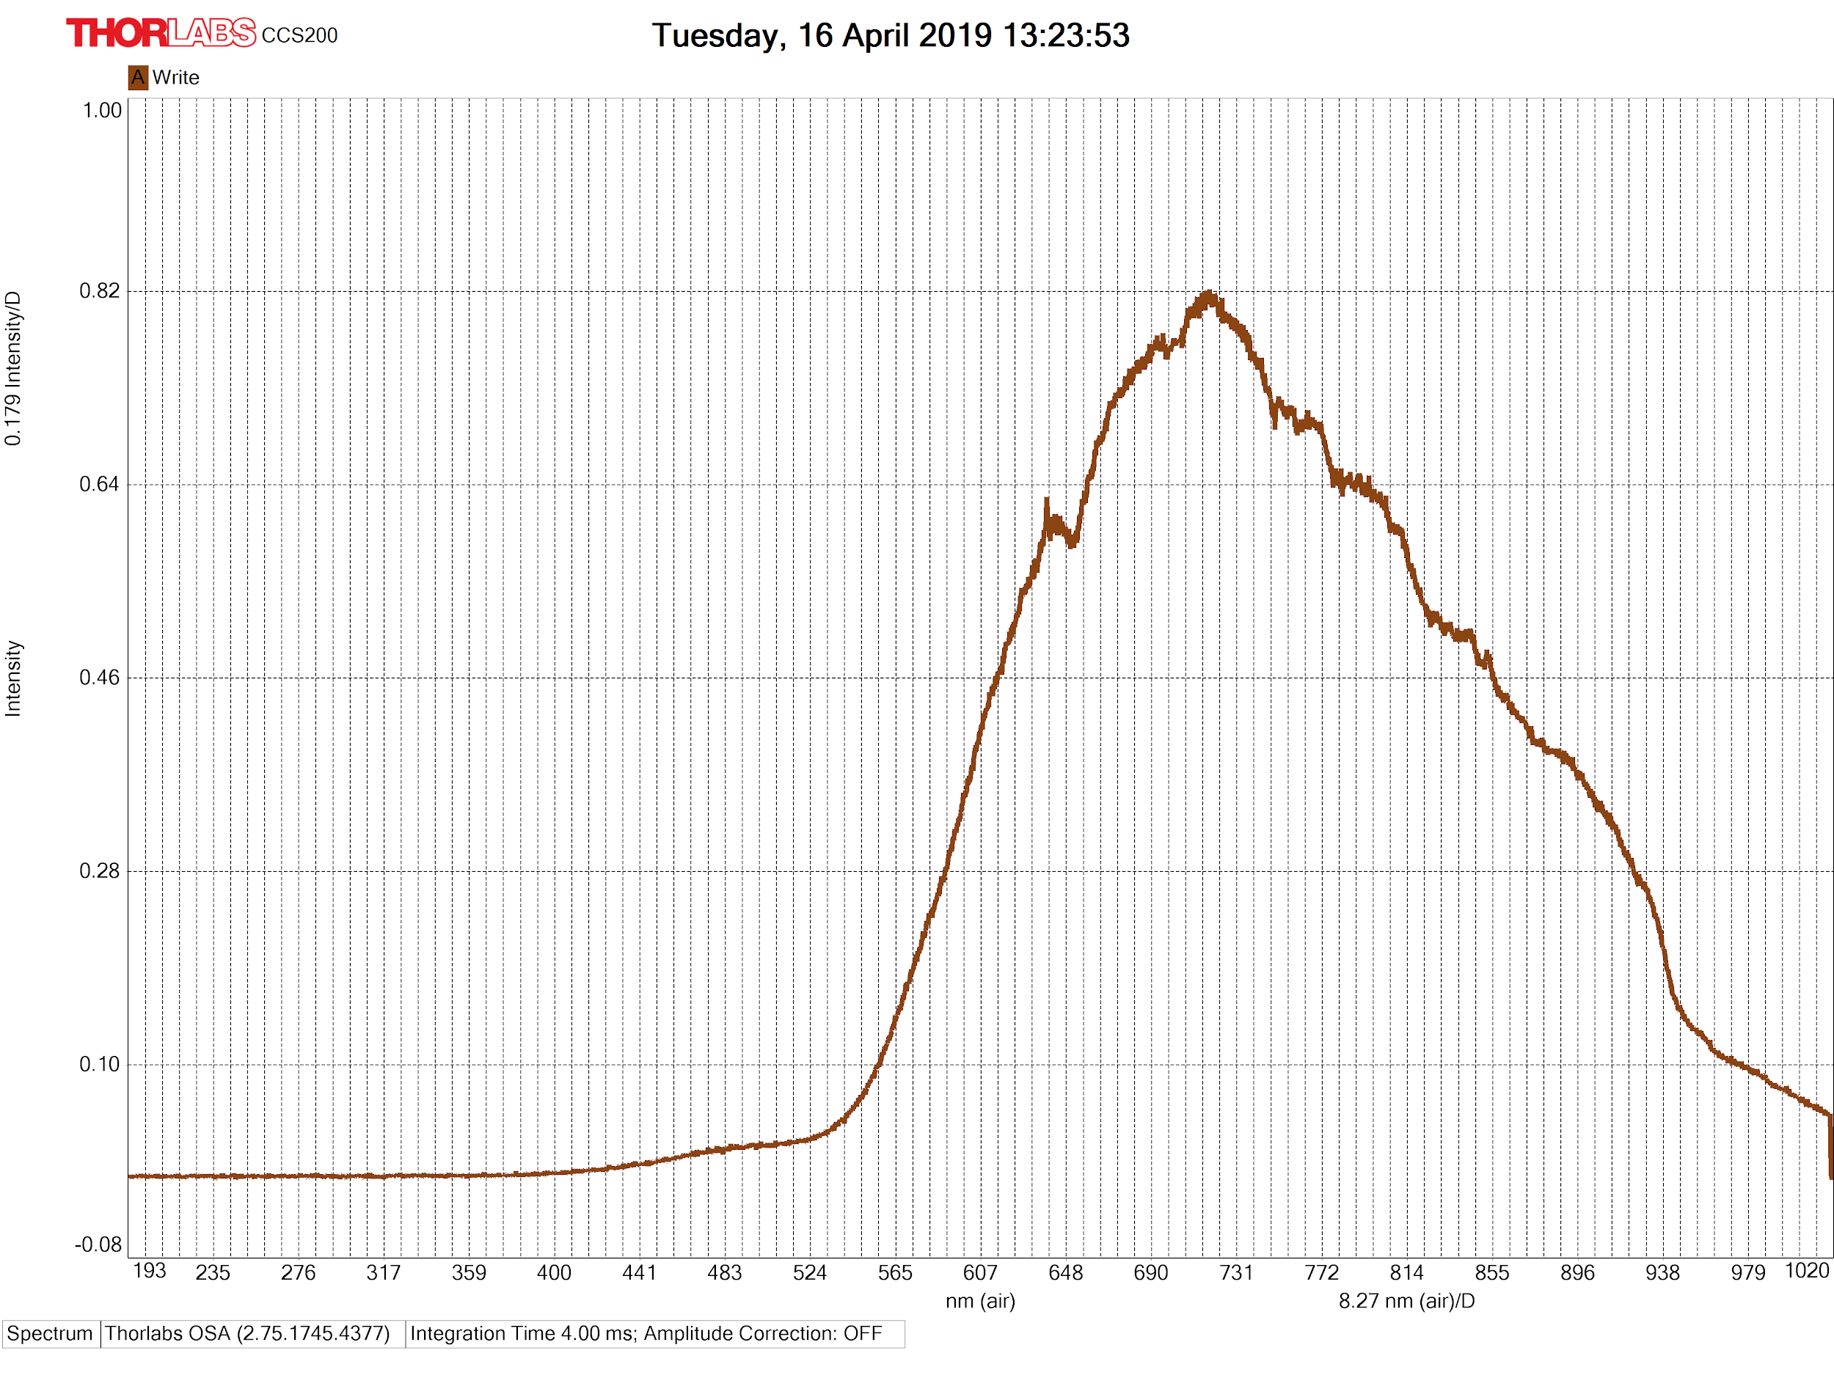

***Figura 4.7.*** *Espectro de transmitancia (izquierda) y de scattering (derecha) para oro 60 nm.*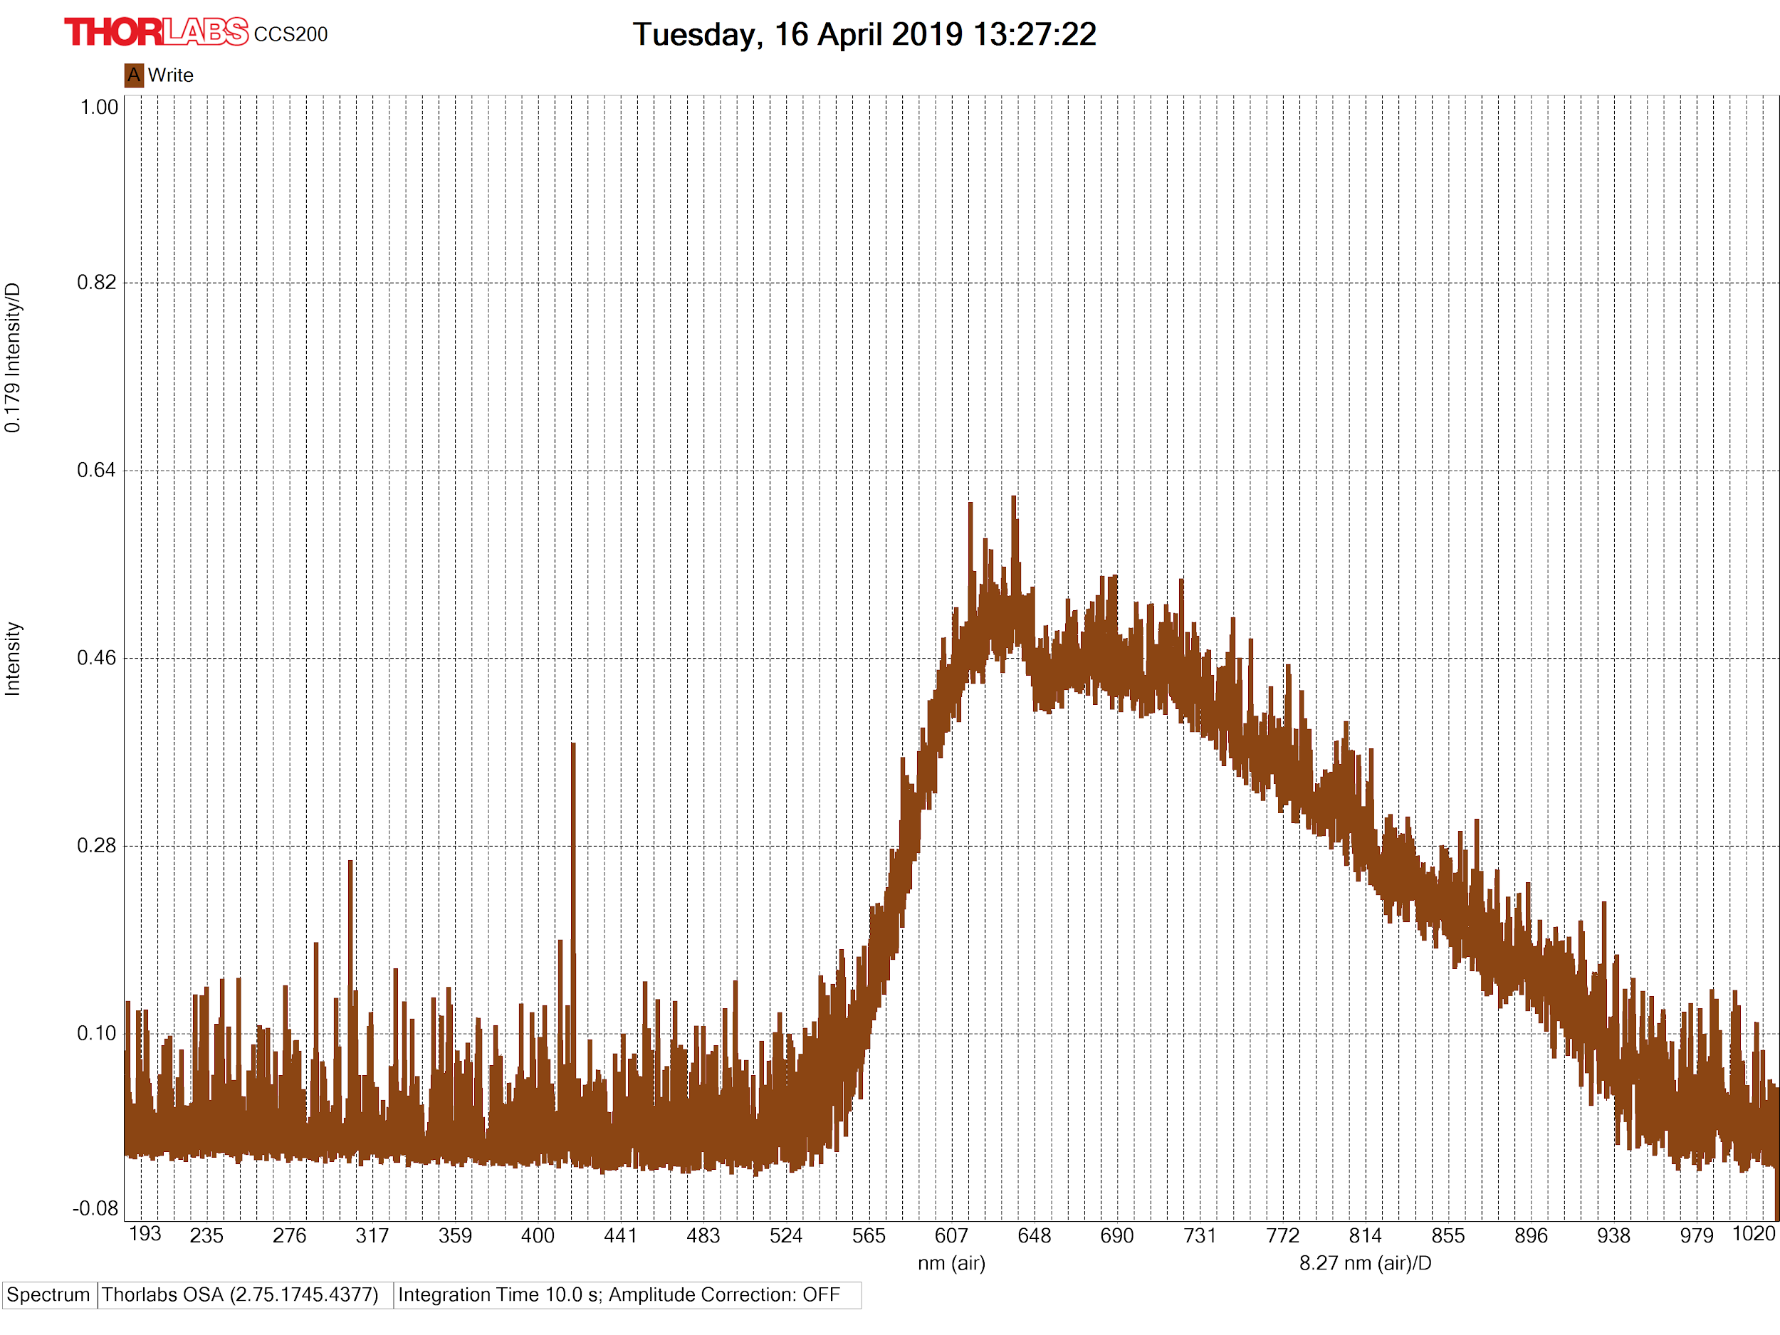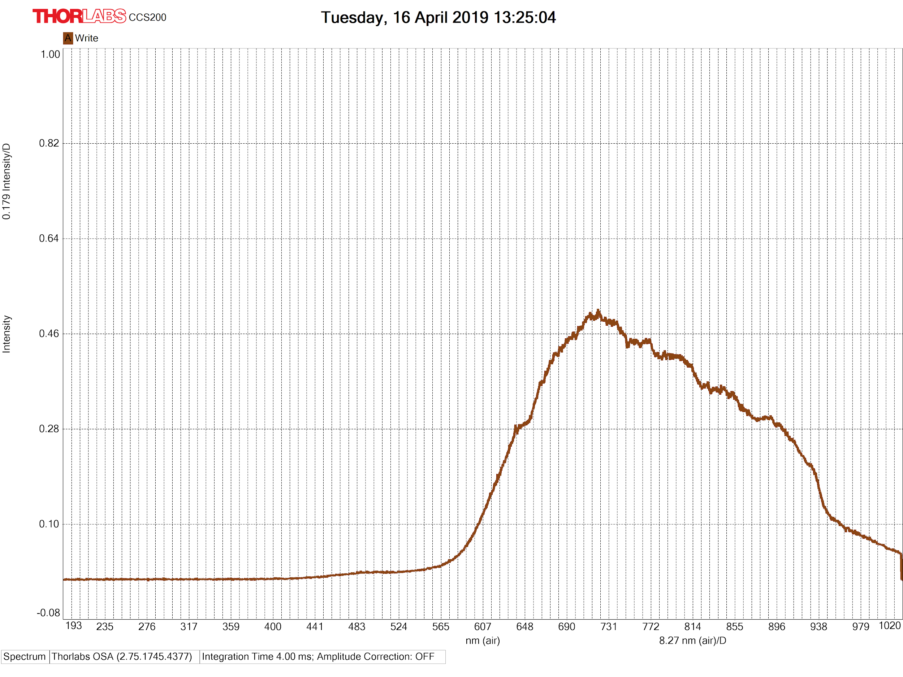

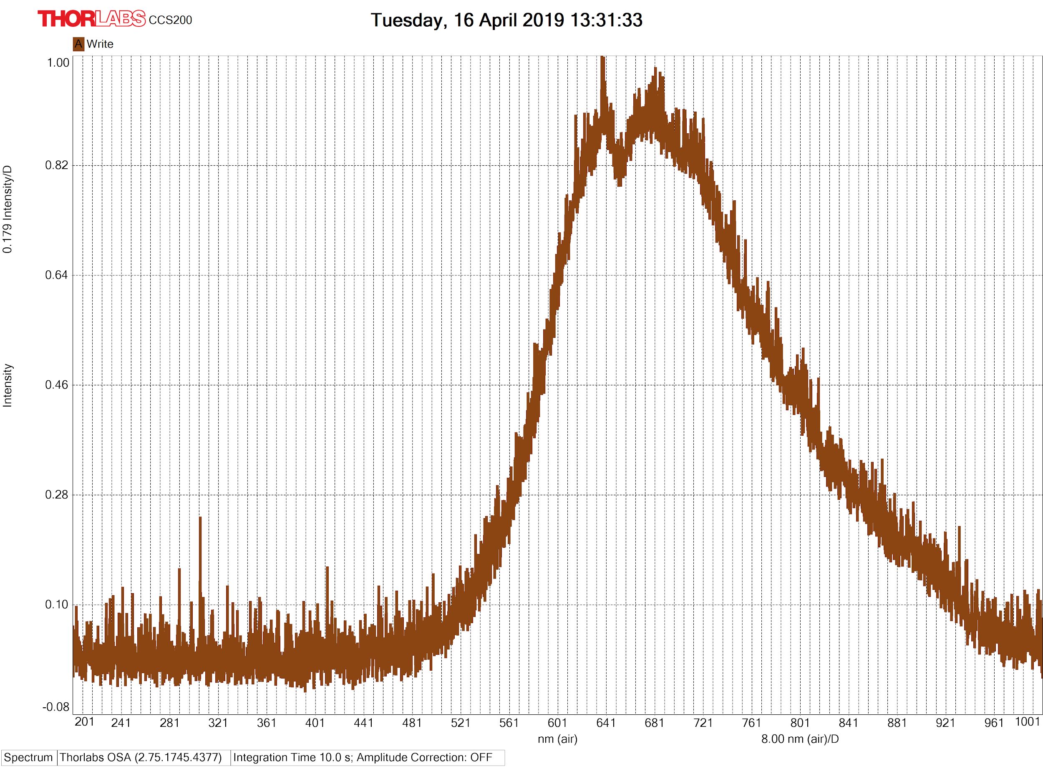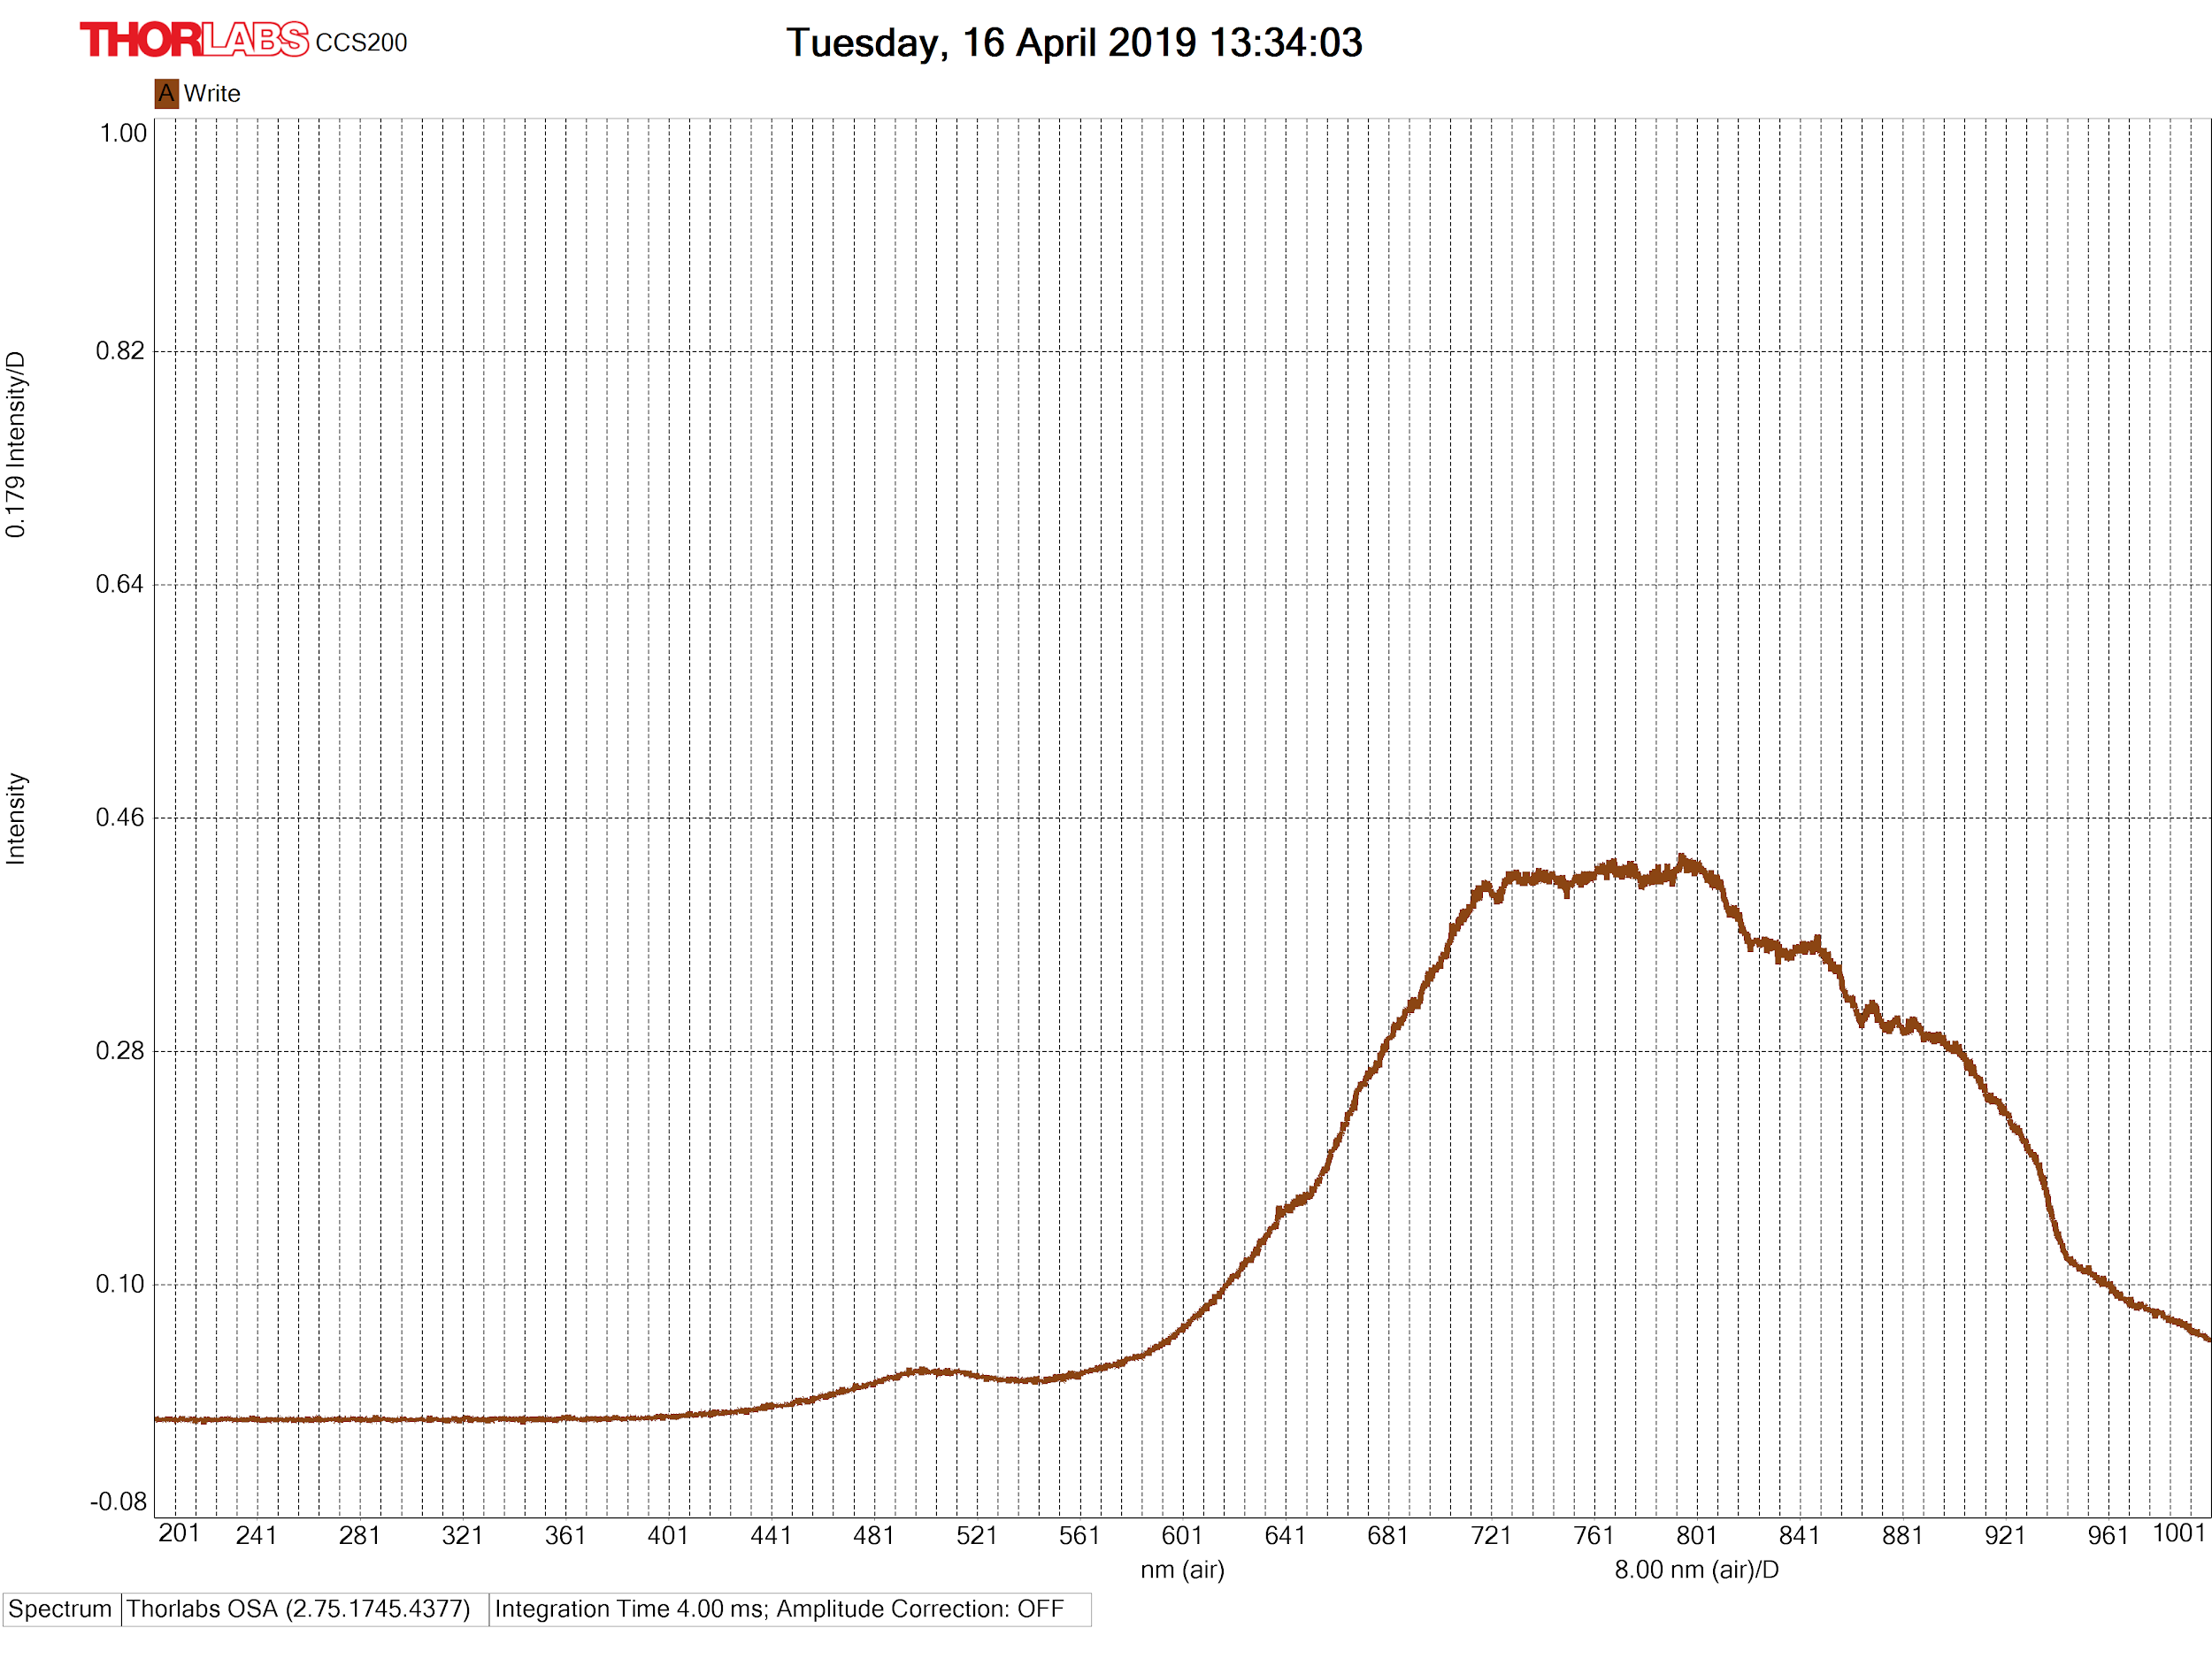

***Figura 4.8.*** *Espectro de transmitancia (izquierda) y de scattering (derecha) para oro 80 nm.*

***Figura 4.9.*** *Espectro de transmitancia (izquierda) y de scattering (derecha) para plata 60nm.*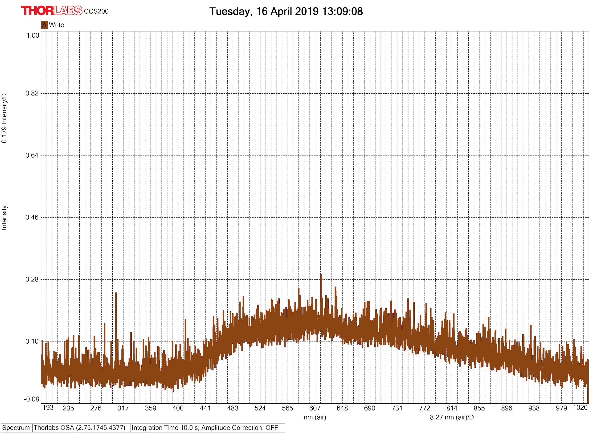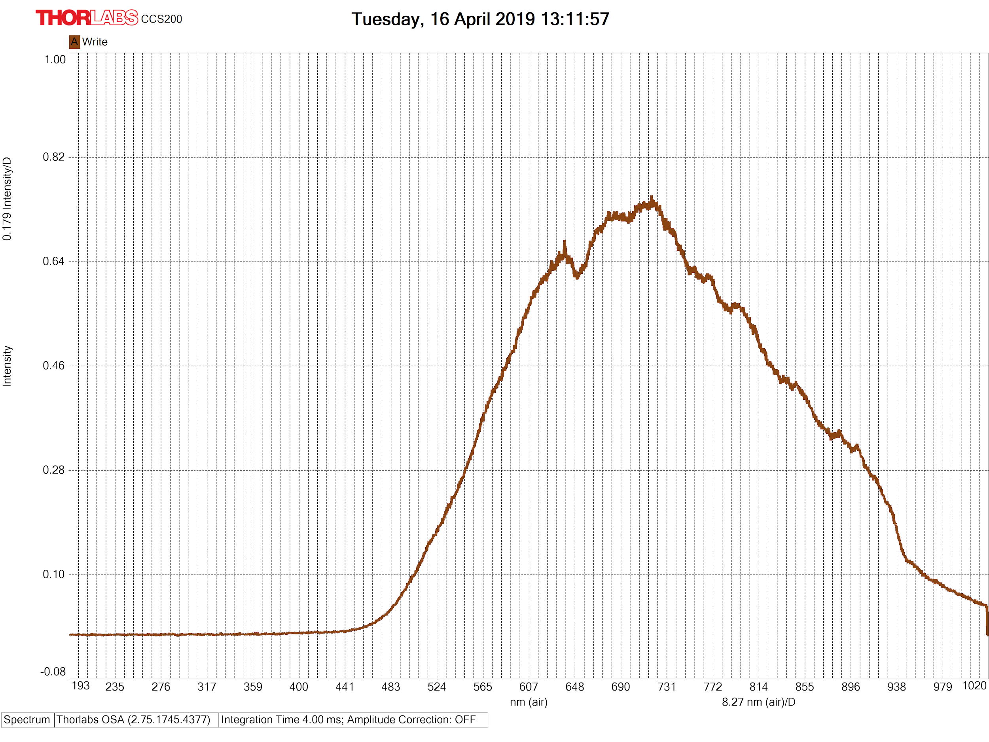

***Figura 4.10.*** *Espectro de transmitancia (izquierda) y de scattering (derecha) para los nanorods de oro de 50x17 nm.* 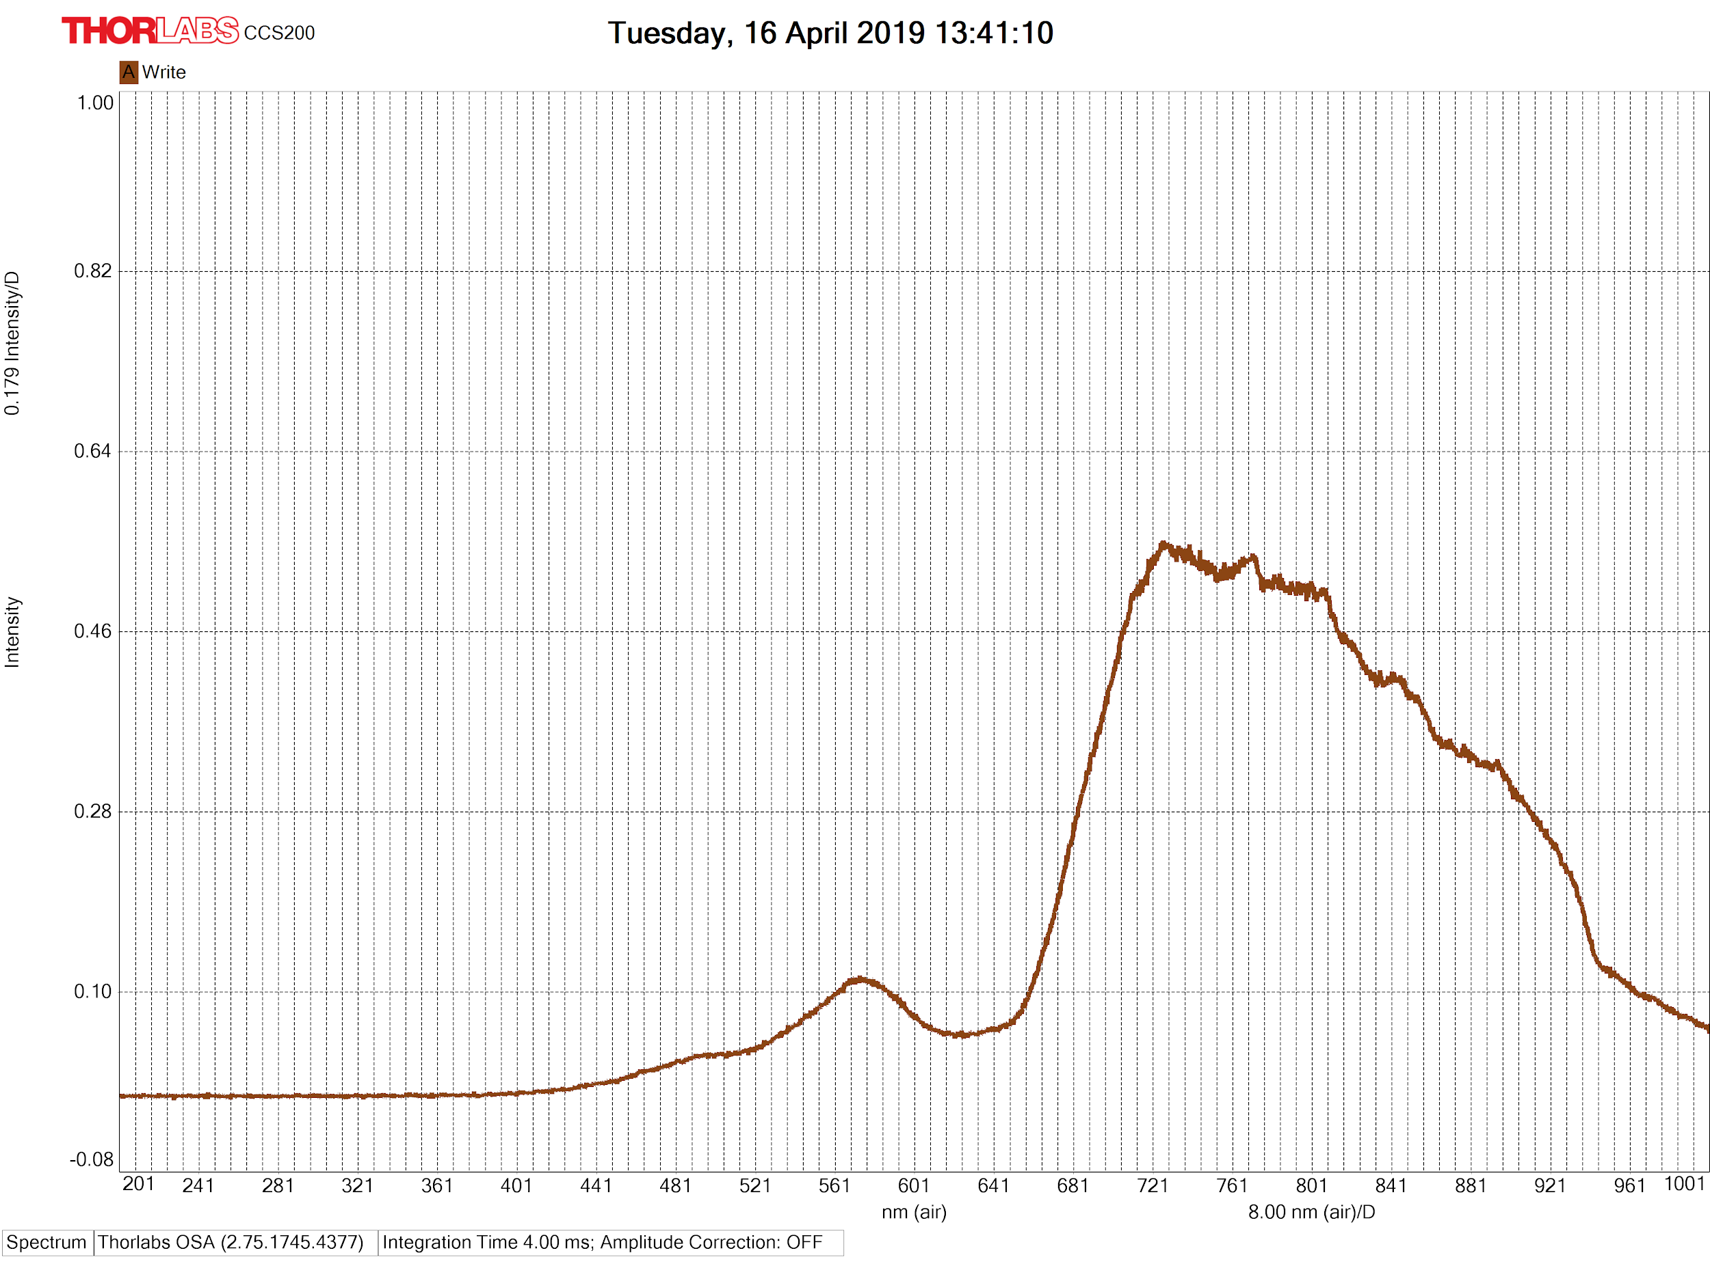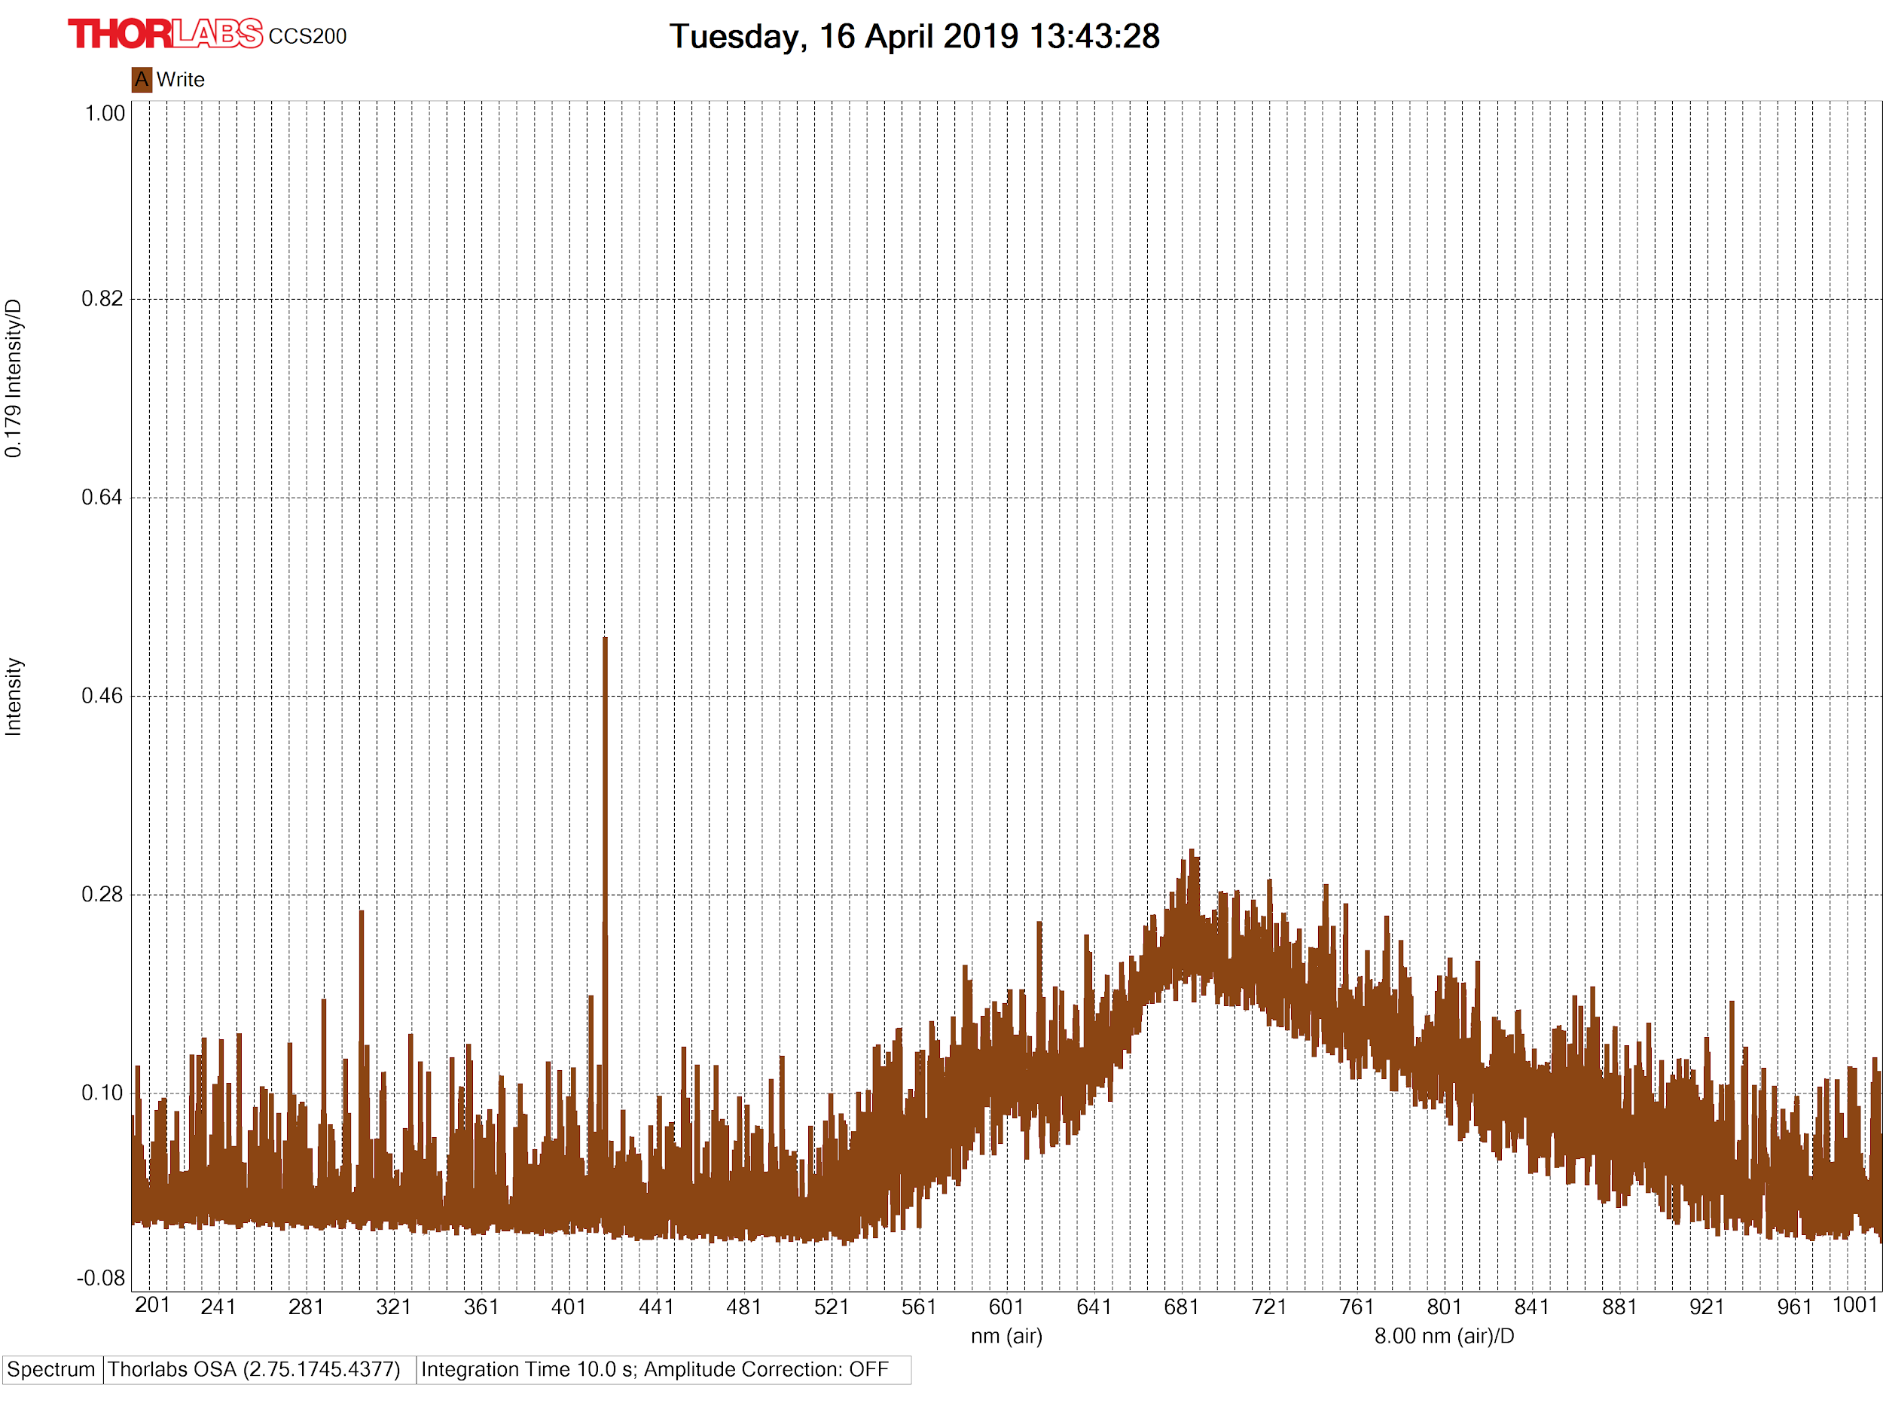

Para los datos obtenidos en todos estos gráficos hace falta aplicarles la ecuación **4.1** para poder calcular la transmitancia y el scattering de cada muestra.